МИНИСТЕРСТВО НАУКИ И ВЫСШЕГО ОБРАЗОВАНИЯ РОССИЙСКОЙ ФЕДЕРАЦИИ

федеральное государственное автономное образовательное
учреждение высшего образования
«Санкт-Петербургский политехнический университет Петра Великого»

ИНСТИТУТ СРЕДНЕГО ПРОФЕССИОНАЛЬНОГО ОБРАЗОВАНИЯ

Допустить к защите
Заместитель директора по
учебно-методической работе
___________ __Е. Г. Конакина_____
(Подпись) (И.О.Ф.)
«____»______________ 2023 г.

ВЫПУСКНАЯ КВАЛИФИКАЦИОННАЯ РАБОТА
Тема Проектирование и разработка веб-приложения для
организации деятельности кейтеринговой компании
специальность 09.02.07 группа 42919/2

Студент (ка) Кудымова О.В.
(подпись) (ФИО)

Руководитель Андреев В.А,
(подпись) (ФИО)

Санкт-Петербург
2023

Содержание
Введение 4
1 Общая часть 5
1.1 Описание предметной области 5
1.2 Постановка задач 6
1.3 Функция проектируемого приложения 7
1.4 Анализ рынков существующих решений 7
1.5 Актуальность проблемы и потребности заинтересованных лиц 9
1.6 Анализ методов решения 9
1.7 Обзор средств программирования 10
2 Специальная часть 16
2.1 Проектирование 16
2.2 Разработка пользовательского интерфейса 19
2.3 Разработка базы данных 21
2.4 Тестирование 22
3 Экономическая часть 24
3.1 Область применения программного продукта и его преимущества перед аналогичным программным продуктом 24
3.2 Трудоемкость разработки программного продукта, квалификация исполнителя (лей) и его(их) оклад 24
3.3 Расчет затрат на разработку программного продукта 25
3.4 Определение цены программного продукта, который разработан одной организаций по заказу другой 29
4 Техника безопасности и охраны труда 32
4.1 Анализ условий труда программиста-разработчика. 32
4.2 Расчёт искусственного освещения в помещении 33
4.3 Электробезопасность на предприятии 35
4.4 Пожарная безопасность на предприятии 38
Заключение 40
Список использованных источников 41
Приложение А (справочное) Данные для экономической части 43
Приложение Б (справочное) Листинг скрипта базы данных 45
Приложение В (справочное) Тест-кейсы 47
Приложение Г (справочное) Листинг кода 52

ВВЕДЕНИЕ
В настоящее время все чаще становится популярной услуга заказа банкетов на различные мероприятия. Даже небольшие праздники, такие как дни рождения, частные домашние вечеринки обслуживаются выездным рестораном.
В ходе дипломного проектирования мне представилась возможность разработать веб-приложение для кейтеринговой фирмы по организации банкетов.
Целью данной работы является разработка веб-приложения для автоматизации процессов работы в фирме.
Задачами данной дипломной работы являются:
- Выбор средств разработки веб-приложения.
- Разработка логики веб-приложения.
- Проектирование и разработка интерфейса веб-приложения.
- Проектирование и разработка БД.
- Разработка модулей веб-приложения.
- Тестирование.
- Документирование ПО.

1 Общая часть

1.1 Описание предметной области
Предметной областью данного проекта является кейтеринговая компания по организации банкетов.
Компания занимается доставкой готовых блюд и закусок. Кофе-брейк, бизнес-завтрак, фуршет на день рождения, свадебный банкет — компания готова взяться за работу на мероприятиях любого формата. При оформлении заказа с клиентом оговаривается подготовка индивидуального предложения исходя из концепции события, количества гостей и бюджета.
Компания только начинает своё развитие и хочет выйти на рынок, занять высокие позиции, поэтому мне было дано задание разработать веб-приложение по приёму заявок от клиентов и автоматизации рабочих процессов внутри фирмы. Веб-приложение проектируется для клиентов, которые могут заполнить заявку и выбрать меню на предстоящее мероприятие, так же веб-приложение разрабатывается для внутреннего использования сотрудниками.
Возможности информационной системы включают в себя:
- отображение сведений о меню и компании;
- заполнение заявки пользователем и выбор меню;
- свободный просмотр и быструю навигацию;
- принятие/отклонение заявок директором сайта;
- учёт платежей по продуктам, заявкам и т.д.;
- выгрузку документов (меню, смета).

1.2 Постановка задач
Разработать информационную систему, позволяющую получать прибыль от проведения банкетов и оказания сопутствующих услуг.
Организовать многопользовательский доступ к разработанному программному обеспечению.
Потребителем информации является директор фирмы, клиент, администратор, повар, а также специалист по оформлению и сервировке (декоратор).
Веб-приложение по организации банкетов можно разделить на несколько частей:
- Информационная часть – модуль, отвечающий за информирование пользователей. В данном модуле информация о компании, о услугах, о меню.
- Авторизация – модуль, отвечающий за разделение пользователей в системе. Данный модуль позволяет пользователю зарегистрироваться на сайте и авторизоваться для последующего доступа к действиям, соответствующим роли пользователя в системе.
- Повар – модуль, который доступен только повару. Повар имеет возможность оставить заявку на найм дополнительных сотрудников и просмотреть меню на ближайшее мероприятие.
- Директор – модуль, который доступен только директору. Директор подтверждает либо отклоняет заявку от клиента, а также заносит информацию о внесении авансового платежа.
- Администратор – модуль, который доступен только администратору фирмы. Администратор держит связь с поставщиками и занимается закупками, формирует смету заказа.
- Декоратор – модуль, который доступен только специалисту по оформлению. Декоратор ведёт учёт предметов декора и может оставить заявку на найм работников, если в этом есть необходимость.

1.3 Функция проектируемого приложения
Разрабатываемая информационная система должна содержать следующие компоненты и модули: базы данных, содержащие информацию о пользователях, информацию о поставщиках, меню, продуктах, заказах, декоре, модуль авторизации, модуль повара, модуль директора, модуль клиента и модуль декоратора.

1.4 Анализ рынков существующих решений
Существующие сайты кейтеринговых компаний в большинстве своём являются просто визитками. У сайтов ограниченная функциональность: нет возможности авторизации, поэтому клиент не может сформировать полноценную заявку с составлением меню и комментариями. Работники компании также не имеют возможности автоматизировать свою работу, скорее всего учёт в таких компаниях ведётся вручную. Клиент не видит принята его заявка, на каком этапе она находится. Клиент может только выбрать меню по имеющимся карточкам блюд, но для его утверждения необходимо связаться с организаторами мероприятия. У конкурентов связь ведётся исключительно по электронной почте либо телефону, а утверждение меню происходит только при личной встрече с организаторами, что я считаю не очень удобным. В разработанном мною сайте у клиента будет возможность создать полноценную заявку с меню, просмотреть её статус, а связь с работниками фирмы будет происходить только при оплате, что сократит время клиента.
Пользовательский интерфейс у сайтов конкурентов также был изучен. Навигация у таких сайтов есть, но она не совсем удобная. Например, у компании 7events очень длинная страница сайта и совсем нет ссылок на переход по текущей странице. Также у данного сайта слишком массивная шапка, почти на половину страницы, что тоже неудобно.

Рисунок 1 – Сайт 7events конкурента
На сайте компании expocatering логотип перекрывает элемент навигации сайта. Сочетание цветов на сайте не самое удачное – начиная от серого до горчичного, встречается слишком много оттенков. Преимуществ у данного сайта больше, чем у предыдущего. Здесь заполнение заявки происходит с более подробной информацией, но опять же нет авторизации пользователей и обратной связь, только контакты в виде телефона и электронной почты.

Рисунок 2 – Сайт expocatering конкурента
Проанализировав рынок существующих решений, сделан вывод, что многие сайты кейтеринговых компаний не идеальны. На данных сайтах не очень удобный и органичный пользовательский интерфейс. Сайты также обладают ограниченной функциональностью – в основном только просмотр информации.

1.5 Актуальность проблемы и потребности заинтересованных лиц
Актуальность моей работы заключается в том, что начинающей свою деятельность фирме необходим сайт по приёму заявок от клиентов, а также автоматизации процессов внутри фирмы для работников. Разрабатываемая система должна отвечать требованиям клиентов и работников фирмы по внешнему виду и функциональности.
В результате анализа предметной области были сформулированы потребности заказчика относительно разрабатываемого ПО:
- Реализовать возможность оставить заявку на проведение банкета;
- Реализовать возможность автоматического документирования авансового и основного платежа;
- Реализовать возможность утверждения и отклонения заявки;
- Реализовать возможность просмотра меню на ближайшее мероприятие;
- Реализовать возможность оставить заявку на найм дополнительных сотрудников;
- Реализовать возможность регистрации и авторизации пользователей;
- Реализовать возможность учёта продуктов и декора;

1.6 Анализ методов решения
В настоящее время веб-разработка является одной из самых популярных и востребованных отраслей программирования. Существует множество технологий, языков программирования и IDE для осуществления деятельности веб-разработчика. Поэтому для реализации поставленной задачи была выбрана разработка сайта.

1.7 Обзор средств программирования
Разработка веб-сервиса будет производиться средствами платформы .NET 6 и ASP.NETCORE 6. Стоит отметить, что Visual Studio 2019 и все предыдущие версии Visual Studio не поддерживают .NET 6 и C# 10, необходима именно версия Visual Studio 2022. Поэтому для создания приложений на C# я буду использовать бесплатную и полнофункциональную среду разработки - Visual Studio Community 2022.
ASP.NET Core представляет технологию для создания веб-приложений на платформе .NET, развиваемую компанией Microsoft. В качестве языков программирования для разработки приложений на ASP.NET Core используются C# и F#.
История ASP.NET фактически началась с выходом первой версии .NET в начале 2002 года и с тех пор ASP.NET и .NET развивались параллельно: выход новой версии .NET знаменовал выход новой версии ASP.NET, поскольку ASP.NET работает поверх .NET. В то же время изначально ASP.NET была нацелена на работу исключительно в Windows на веб-сервере IIS (хотя благодаря проекту Mono приложения на ASP.NET можно было запускать и на Linux).
Однако 2014 год ознаменовал большие перемены, фактически революцию в развитии платформы: компания Microsoft взяла курс на развитии ASP.NET как кроссплатформенной технологии, которая развивается как opensource-проект. Данное развитие платформы в дальнейшем получило название ASP.NET Core, собственно, как ее официально именует Microsoft до сих пор. Первый релиз обновленной платформы увидел свет в июне 2016 года. Теперь она стала работать не только на Windows, но и на MacOS и Linux. Она стала более легковесной, модульной, ее стало проще конфигурировать, в общем, она стала больше отвечать требованиям текущего времени.
Текущая версия ASP.NET Core вышла вместе с релизом .NET 6 в ноябре 2021 года. ASP.NET Core теперь полностью является opensource-фреймворком. Все исходные файлы фреймворка доступны на github в репозитории https://github.com/dotnet/aspnetcore/.

1.7.1 Модели разработки
ASP.NET Core позволяет создавать веб-приложений с помощью различных моделей разработки.
Прежде всего это базовый ASP.NET Core, который поддерживает все основные моменты, необходимые для работы современного веб-приложения: маршрутизация, конфигурация, логирования, возможность работы с различными системами баз данных и т.д. В ASP.NET Core 6 в фреймворк был добавлен так называемый Minimal API - минимизированная упрощенная модель, который еще упростила процесс разработки и написания кода приложения. Все остальные модели разработки работаю поверх базового функционала ASP.NET Core
ASP.NET Core MVC представляет в общем виде построения приложения вокруг трех основных компонентов - Model (модели), View (представления) и Controller (контроллеры), где модели отвечают за работу с данными, контроллеры представляют логику обработки запросов, а представления определяют визуальную составляющую.
RazorPages представляет модель, при котором за обработку запроса отвечают специальные сущности - страницы RazorPages. Каждую отдельную такую сущность можно ассоциировать с отдельной веб-страницей.
ASP.NET Core Web API представляет реализацию паттерна REST, при котором для каждого типа http-запроса (GET, POST, PUT, DELETE) предназначен отдельный ресурс. Подобные ресурсы определяются в виде методов контроллера Web API. Данная модель особенно подходит для одностраничных приложений, но не только.
Blazor представляет фреймворк, который позволяет создавать интерактивные приложения как на стороне сервера, так и на стороне клиента и позволяет задействовать на уровне браузера низкоуровневый код WebAssembly.

1.7.2 Особенности платформы
ASP.NET Core работает поверх платформы .NET и, таким образом, позволяет задействовать весь ее функционал.
В качестве языков разработки применяются языки программирования, поддерживаемые платформой .NET. Официально встроенная поддержка для проектов ASP.NET Core есть у языков C# и F#
ASP.NET Core представляет кроссплатформенный фреймворк, приложения на котором могут быть развернуты на всех основных популярных операционных системах: Windows, Mac OS, Linux. И таким образом, с помощью ASP.NET Core мы можем как создавать кроссплатформенные приложения на Windows, на Linux и Mac OS, так и запускать на этих ОС.
Благодаря модульности фреймворка все необходимые компоненты веб-приложения могут загружаться как отдельные модули через пакетный менеджер Nuget.
Поддержка работы с большинством распространенных систем баз данных: MS SQL Server, MySQL, Postgres, MongoDB
ASP.NET Core характеризуется расширяемостью. Фреймворк построен из набора относительно независимых компонентов. И мы можем либо использовать встроенную реализацию этих компонентов, либо расширить их с помощью механизма наследования, либо вовсе создать и применять свои компоненты со своим функционалом.
Богатый инструментарий для разработки приложений. В качестве инструментария разработки мы можем использовать такую среду разработки с богатым функционалом, как Visual Studio от компании Microsoft.
Также можно использовать для разработки среду Rider от компании JetBrains.
Кроме того, имеющаяся оснастка .NET CLI позволяет создвать и запускать проекты ASP.NET в консоли. И таким образом, для написания кода можно использовать обычных текстовый редактор, например, Visual Studio Code.
Также для разработки потребуется технология для взаимодействия сайта с базой данных. EntityFramework представляет ORM-технологию (object-relationalmapping - отображения данных на реальные объекты) от компании Microsoft для доступа к данным. EntityFrameworkCore позволяет абстрагироваться от самой базы данных и ее таблиц и работать с данными как с объектами классом независимо от типа хранилища. Если на физическом уровне мы оперируем таблицами, индексами, первичными и внешними ключами, но на концептуальном уровне, который нам предлагает EntityFramework, мы уже работаем с объектами.
Как технология доступа к данным EntityFrameworkCore работает поверх платформы .NET и поэтому может использоваться на различных платформах стека .NET. Это и стандартные платформы типа WindowsForms, консольные приложения, WPF, UWP и ASP.NET Core. При этом кроссплатформенная природа EF Core позволяет задействовать ее не только на ОС Windows, но и на Linux и Mac OS X.
Поскольку EntityFrameworkCore работает на основе платформы .NET, то он развивается вместе с данной платформой. Текущая версия EF Core - 6.0 была выпущена в ноябре 2021 года вместе с .NET 6. И технология продолжает развиваться.
EntityFrameworkCore поддерживает множество различных систем баз данных. Таким образом, мы можем через EF Core работать с любой СУБД, если для нее имеется нужный провайдер. По умолчанию на данный момент Microsoft предоставляет ряд встроенных провайдеров: для работы с MS SQL Server, для SQLite, для PostgreSQL. Также имеются провайдеры от сторонних поставщиков, например, для MySQL.
Стоит отметить, что EntityFrameworkCore развивается как opensorse-проект, все файлы которого можно найти в репозитории на github по адресу https://github.com/dotnet/efcore.
Также стоит отметить, что EF Core предоставляет универсальный API для работы с данными. И если, к примеру, мы решим сменить целевую СУБД, то основные изменения в проекте будут касаться прежде всего конфигурации и настройки подключения к соответствующим провайдерам. А код, который непосредственно работает с данными, получает данные, добавляет их в БД и т.д., останется прежним.
Центральной концепцией EntityFramework является понятие сущности или entity. Сущность определяет набор данных, которые связаны с определенным объектом. Поэтому данная технология предполагает работу не с таблицами, а с объектами и их коллекциями.
Любая сущность, как и любой объект из реального мира, обладает рядом свойств. Например, если сущность описывает человека, то мы можем выделить такие свойства, как имя, фамилия, рост, возраст. Свойства необязательно представляют простые данные типа int или string, но могут также представлять и более комплексные типы данных. И у каждой сущности может быть одно или несколько свойств, которые будут отличать эту сущность от других и будут уникально определять эту сущность. Подобные свойства называют ключами.
При этом сущности могут быть связаны ассоциативной связью один-ко-многим, один-ко-одному и многие-ко-многим, подобно тому, как в реальной базе данных происходит связь через внешние ключи.
Отличительной чертой EntityFrameworkCore, как технологии ORM, является использование запросов LINQ для выборки данных из БД. С помощью LINQ мы можем создавать различные запросы на выборку объектов, в том числе связанных различными ассоциативными связями. А EntityFrameworkпри выполнение запроса транслирует выражения LINQ в выражения, понятные для конкретной СУБД (как правило, в выражения SQL).
Платформу EntityFrameworkCore можно применять в различных технологиях стека .NET - консольных приложениях, программах на WinForms, WPF, UWP, веб-приложения ASP.NET и так далее. В данном случае мы будем рассматривать базовые моменты платформы на примере консольных приложений, как наиболее простых и не содержащих никакого лишнего кода.
Кроме того, EF Core может работать с различными системами баз данных. Здесь мы будем рассматривать общие возможности на примере БД SQLite, как самой простой и удобной СУБД. И поскольку EntityFramework позволяет в большой степени писать универсальный код для подключения к разным СУБД, этот код можно будет применять и к другим СУБД. Однако, в последствии также затронем работу с другими СУБД в тех аспектах, где есть отличия.

2 Специальная часть

2.1 Проектирование
При проектировании системы были составлены 4 диаграммы: диаграмма вариантов использования (рисунок 3), диаграмма последовательностей (рисунок 4), диаграмма активностей (рисунок 5), диаграмма состояний (рисунок 6).
На диаграмме вариантов использования представлены пять актеров: клиент, директор, администратор, декоратор и повар. У всех актеров есть общее действие – авторизация.
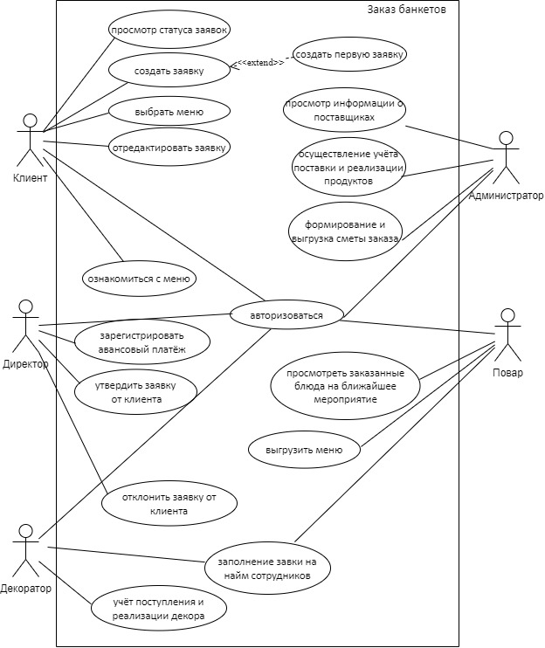
Рисунок 3 – Диаграмма вариантов использования
На диаграмме последовательностей представлен процесс заполнения заявки клиентом и утверждение данной заявки владельцем.
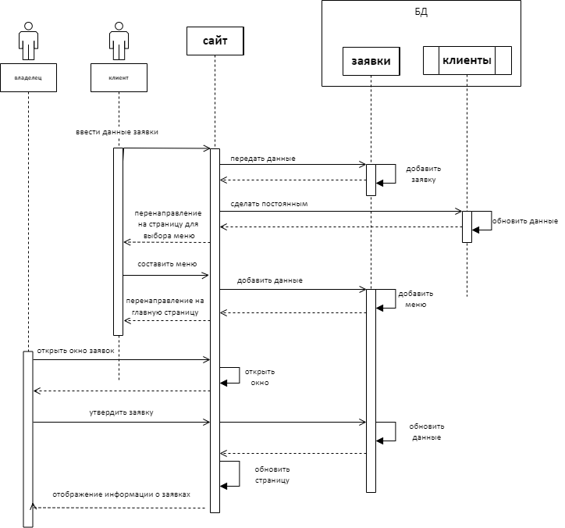
Рисунок 4 – Диаграмма последовательностей

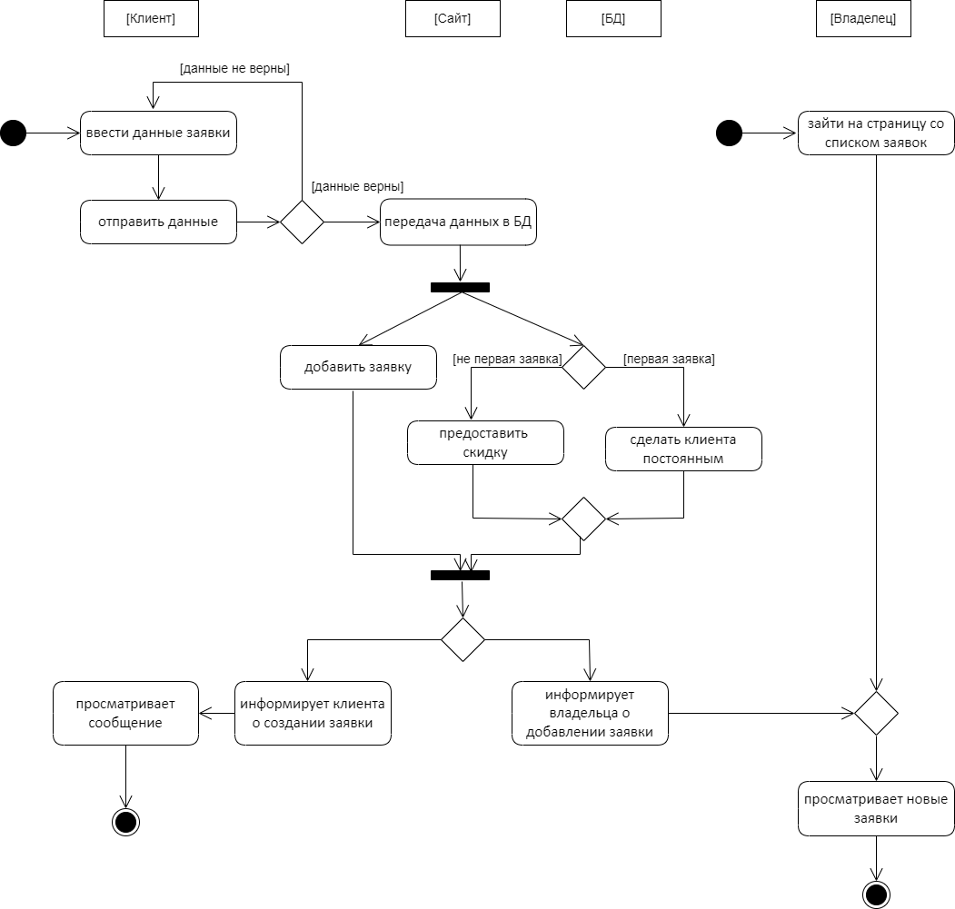
Рисунок 5 – Диаграмма активностей
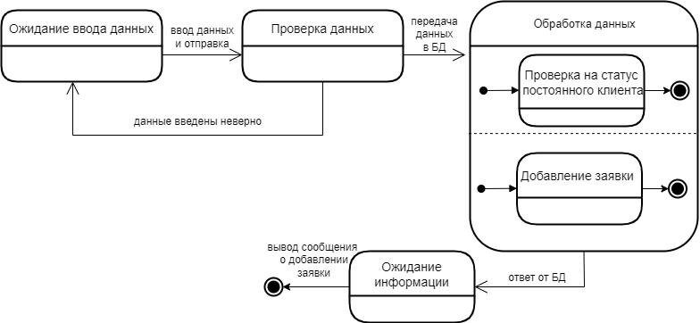
Рисунок 6 – Диаграмма состояний

2.2 Разработка пользовательского интерфейса
Пользовательский интерфейс разработанного сайта делится на три вида: от лица клиента (рисунок 8), от лица владельца фирмы (рисунок9) и от лица повара (рисунок10).
До авторизации пользователю видна главная страница с возможностью просмотра меню с данными из БД (рисунок 7). Для дальнейшего манипулирования данными пользователю необходимо авторизоваться, либо зарегистрироваться и авторизоваться, если ранее пользователь не был зарегистрирован. Данные действия можно произвести, нажав соответствующие кнопки в правом верхнем углу страницы.
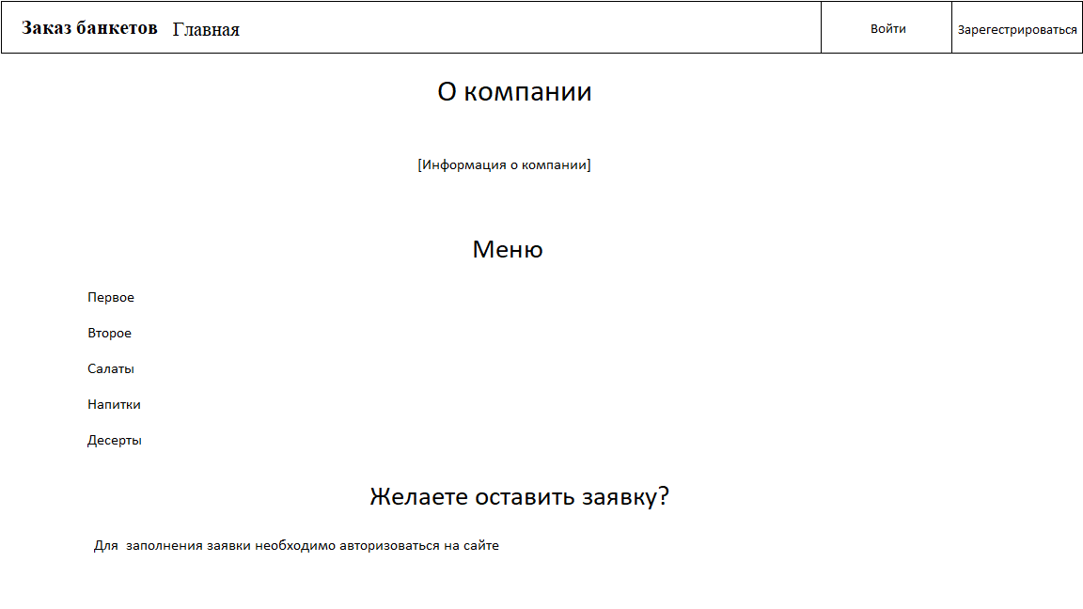
Рисунок 7 – Главная страница до авторизации

После нажатия на кнопку «Оставить заявку» на панели навигации, клиент должен заполнить все поля и нажать кнопку «Перейти к выбору меню». После этого произойдёт перенаправление на страницу для выбора рецептов из меню.
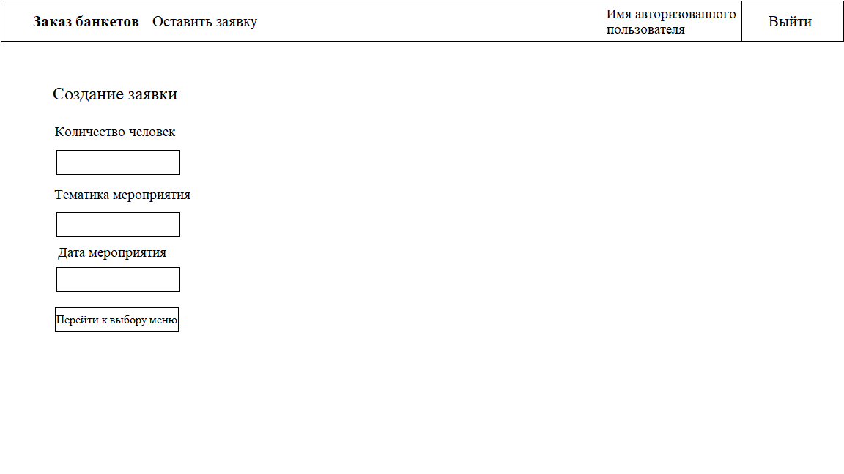
Рисунок 8 – Страница заполнения заявки клиентом
На странице «Список заявок» расположены две таблицы. Напротив каждой заявки расположены кнопки. Для осуществления желаемых действий владельцу необходимо нажать на соответствующую кнопку.
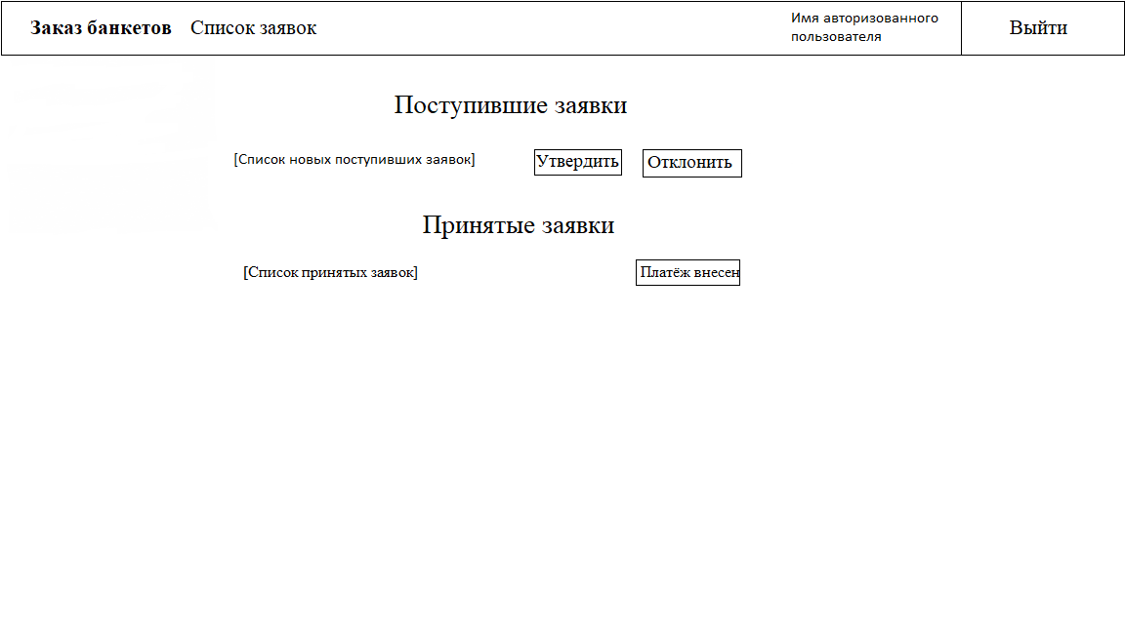
Рисунок 9 – Страница списка заявок для обработки владельцем
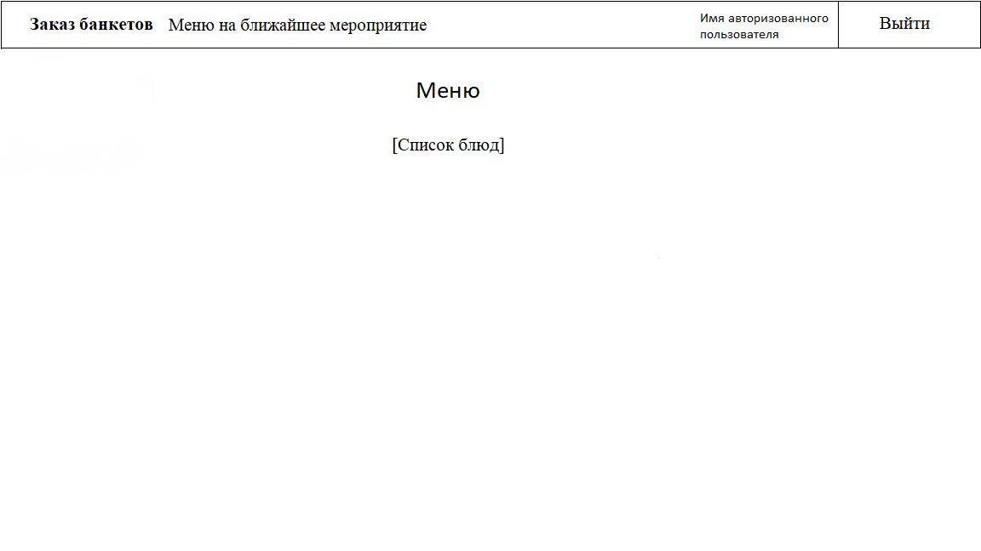
Рисунок 10 – Страница просмотра меню для повара

2.3 Разработка базы данных
База данных приложения состоит из 15 сущностей: Клиент, Заявки от клиентов, Рецепт, Вид рецепта, Статус, Меню, Пользователь, Роль, Смета, Вид затрат, Заявки на найм, Продукт, Вид продукта, Поставщик, Продукты в рецептах (рисунок 11). Скрипт БД представлен в приложении A.
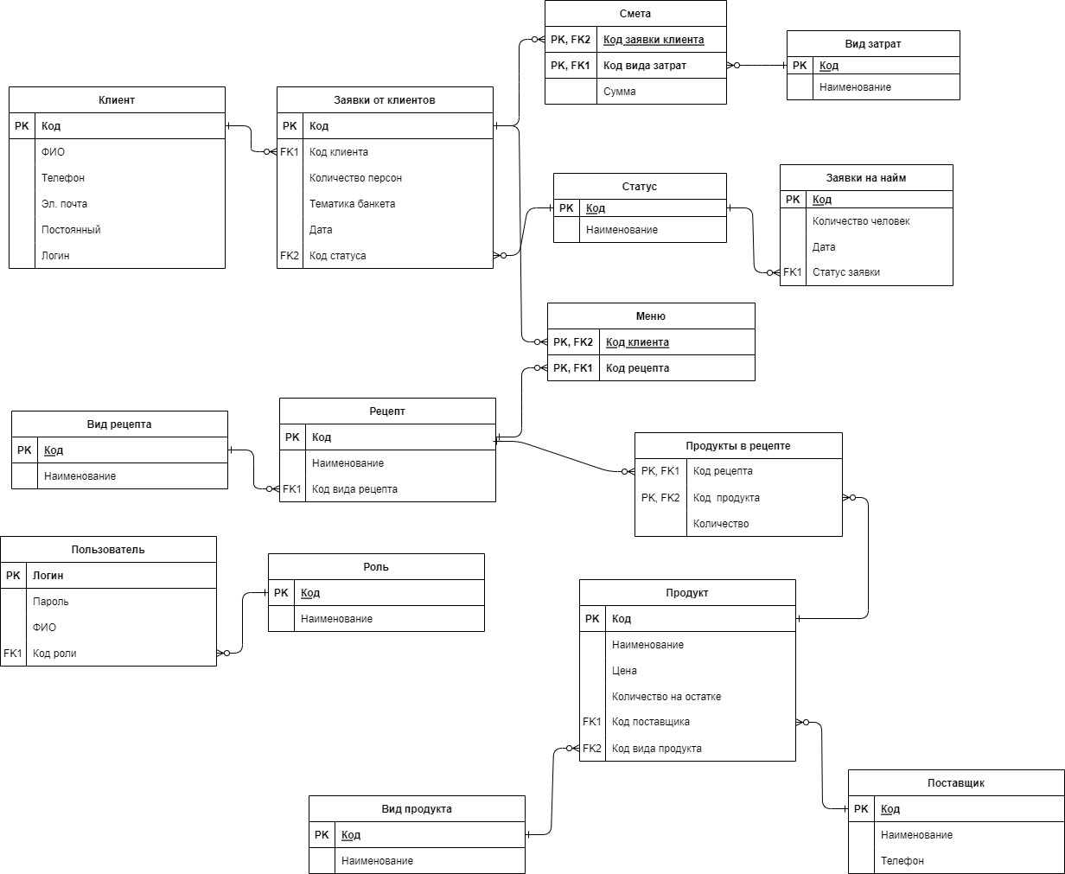
Рисунок 11 – Схема БД

2.4 Тестирование
2.4.1 Unit тесты
Также были написаны три unit теста для автоматизированного тестирования программы (рисунки 12-16).
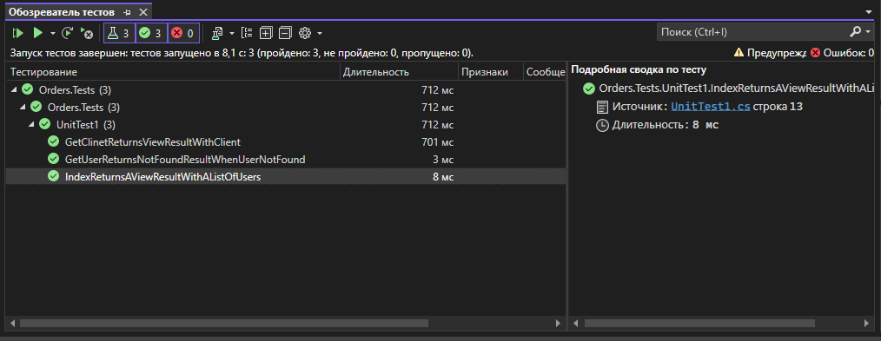
Рисунок 12 – Результаты тестов
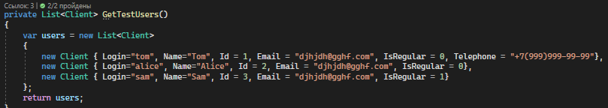
Рисунок 13 – Список тестовых данных
Первый тест проверяет работоспособность метода Index.
В данном тесте проверяются три условия: 1. Является ли возвращаемый результат объектом ViewResult, 2. Передается ли в представление в качестве модели объект IEnumerable<Client>, 3. И также проверяется количество объектов, которые передаются в представление.
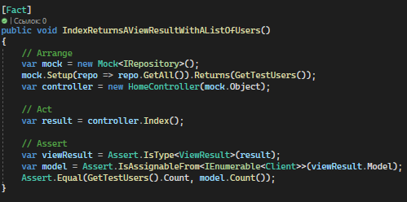
Рисунок 14 – Первый тест
Второй тест проверяет ситуацию, когда в списке не существует клиента с заданным Id. В таком случае должна вернуться ошибка NotFoundResult
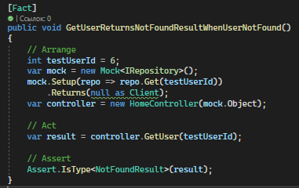
Рисунок 15 – Второй тест
Третий тест проверяет ситуацию, когда в списке есть клиент с заданным Id. В таком случае возвращаются все данные клиента с соответствующим Id
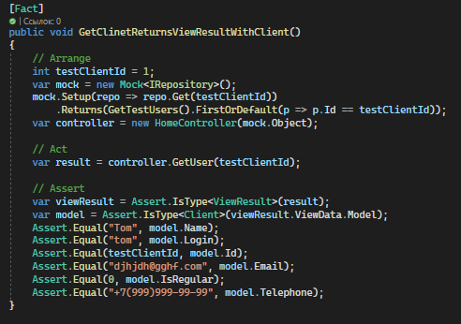
Рисунок 16 – Третий тест
Также было разработано 15 тест-кейсов, которые представлены в приложении B.

Экономическая часть

Область применения программного продукта и его преимущества перед аналогичным программным продуктом
Целью дипломного проекта является разработка веб-приложения для организации деятельности в кейтеринговой компании, интерфейс которого в использовании будет более удобным и понятным для пользователя.
Основным преимуществом перед сайтами конкурентов, предлагающими схожие услуги, является возможность узнать актуальный статус своих заявок, а также их просмотр и редактирование в личном кабинете. Разработанное веб-приложение также позволяет сотрудникам фирмы автоматизировать рабочие процессы такие как: расчёт полной стоимости продуктов, формирование печатного вида меню на ближайшее мероприятие и полной сметы заказа, регистрация заявок и оплаты заказа.

Трудоемкость разработки программного продукта, квалификация исполнителя (лей) и его(их) оклад
Трудоемкость разработки можно определить в таблице 1, где строка «всего» показывает общую трудоемкость разработки.
Таблица 1 – Трудоемкость разрабатываемого продукта
Наименование этапа | Условное обозначение | Трудоемкость выполнения этапа, дни
Описание задания | Оз | 10
Разработка необходимой документации | Рнд | 4
Разработка информационной системы | Рис | 60
Оформление документации | Од | 10
Всего (общая трудоемкость разработки) (Тпп) |  | 84
Оклад и тарифная ставка разработчика приведены в таблице 2.
Таблица 2 – Разработчики программного продукта
Исполнитель | Оклад, руб | Дневная тарифная ставка, руб
Разработчик | 64000 | 2910
Дневная тарифная ставка определяется по формуле:
ДТС = $\frac{Ор}{Д}$, руб./день, (1)
где ДТС – дневная тарифная ставка, руб./день.;
Ор – оклад исполнителя в месяц, руб./мес.;
Д – количество рабочих дней в месяце (Д = 22 раб. дня).

Расчет затрат на разработку программного продукта
Расчёт затрат на разработку информационных технологий (Зрп):
Расчет полных затрат на разработку проектного решения (программного продукта) осуществляется по формуле (2):
Зрп = Зот + Зст + Зэвм + Зсп + Зрм + Знр (2)
Зрп = 215 040 + 64 512+ 5 174 + 0 + 2 070 + 150 528 = 437 324
где Зот – затраты на оплату труда разработчика (разработчиков), руб.;
Зст – страховые взносы по оплате труда во внебюджетные фонды, руб.;
Зэвм – затраты, связанные с содержанием вычислительной техники, руб.;
Зсп – затраты на специальное программное обеспечение, руб.;
Зрм – затраты на расходные материалы, необходимые при разработке программного продукта, руб.;
Знр – затраты по накладным расходам, приходящиеся на разработку программного продукта, руб.
    - Затраты на оплату труда разработчиков
Размер фонда оплаты труда разработчика рассчитывается по формуле:
Зот = Ор × Трп × (1 + Кд) (3)
Зот = 64000*3*(1+0,12) = 215 040, руб
где Зот — затраты на оплату труда разработчика, руб.;
Трп — время разработки проектного решения разработчиком, мес.;
Ор — оклад разработчика, руб.;
Кд — коэффициент дополнительной заработной платы разработчика программного обеспечения.
    - Затраты по страховым взносам
Сумма страховых взносов определяется по формуле:
Зст = Кст × Зот, руб (4)
Зст = 0,3*215 040 = 64 512, руб
где Зст — страховые взносы по оплате труда во внебюджетные фонды, руб.;
Зот — затраты на оплату труда разработчика, руб.;
Кст — коэффициент страховых взносов или процентная ставка, установленная государством для расчета отчислений во внебюджетные фонды.
    - Затраты по содержанию ЭВМ
Затраты, связанные с эксплуатацией и содержанием ЭВМ, определяются по формуле:
Зэвм = Тмрп × Кгт × Q × См-ч, (5)
Зэвм = 528 * 0,7 * 2 * 7 = 5 174
где Зэвм — затраты, связанные с содержанием вычислительной техники, руб.;
Тмрп — машинное время на разработку проектного решения, час.;
Кгт — коэффициент использования техники;
Q — количество условных единиц используемой техники;
См-ч — стоимость машино-часа эксплуатации оборудования, руб.
Так как машинное время может измеряться в месяцах, а себестоимость машино-часа за один час, то машинное время необходимо перевести в часы. Величина стоимости машинного часа принимается по данным организации. Перевод рабочего времени в часы осуществляется по формуле (6):
Тмрп = Тмч × Чрд × Тсм × Ксм, (6)
Тмрп = 3 * 22 * 8 * 1 = 528, час
где Тмрп — машинное время на разработку проектного решения, час.;
Тмч — рабочее время в месяцах;
Чрд — число рабочих дней в месяце;
Тсм — продолжительность рабочей смены, час.;
Ксм — количество рабочих смен.
    - Затраты на специальные программные продукты
Затраты на специальные программные продукты отсутствуют.
    - Затраты на расходные материалы
Затраты на расходные материалы необходимые для разработки проектного решения определяются по формуле:
Зрм = $\sum_{t}^{n}{×Qi×}Pi$, (7)
где Зрм — затраты на расходные материалы, руб.;
Qi — количество i-го вида материалы, шт.;
Pi — цена i-го вида материала, руб.;
n — количество видов материалов.
Затраты на все расходные материалы приведены в таблице 3.
Таблица 3 – Все материалы.
Наименование | Количество, шт. | Цена (без НДС), руб | Сумма, руб
Пачка бумаги А4 500 | 5 | 240 | 1200
Краска для принтера Ч/Б | 1 | 250 | 250
Авторучка | 10 | 10 | 100
Карандаш | 10 | 10 | 100
Ластик | 12 | 12,5 | 150
Итого |  |  | 1800
ТЗР (15% от Итого) |  |  | 270
Всего затрат с учетом ТЗР |  |  | 2070

    - Затраты по накладным расходам
Затраты по накладным расходам определяются по формуле:
Знр = Кнр × Зот, (8)
Знр = 0,7*215 040 = 150 528
где Знр — затраты по накладным расходам, руб.;
Кнр — коэффициент накладных расходов;
Зот — затраты по оплате труда, руб.
Смета затрат приведена в таблице 4.
Таблица 4 – Смета затрат на разработку программного продукта
Перечень затрат | Условное обозначение | Значение, руб
Оплата труда | Зот | 215 040
Страховые взносы | Зст | 64 512
Содержание ЭВМ | Зэвм | 5 174
Расходные материалы | Зрм | 2 070
Накладные расходы | Знр | 150 528
Итого затрат на разработку | Зрп | 437 324

Определение цены программного продукта, который разработан одной организаций по заказу другой
Цена программного продукта, который разработан одной организаций по заказу другой и не предназначен для тиражирования, определяется по формуле:
Цпп = Зрп + Пп + НДС, руб. (9)
Цпп = 437 324 + 109 331+ 113 704,24 = 660 359,24
где Цпп – цена программного продукта, руб.;
Зрп – затраты на разработку проектного решения, руб.;
Пп – планируемая прибыль (принимается 25% от суммы затрат на разработку программного продукта, т.е. от Зрп) руб.;
НДС – налог на добавленную стоимость (ставка НДС=20%), руб.;
Планируемая прибыль также мотет быть рассчитана исходя из нормативной рентабельности программного продукта, определяемой организацией и рассчитывается по формуле:
Пп = Зрп × Rп, руб. (10)
Пп = 437 324 * 0,3 = 131 197,2
где Rп – коэффициент рентабельности, определенный предприятием (0,3)
Налог на добавленную стоимость определяется по ставке, установленной государством от суммы затрат на разработку программного продукта и величины плановой прибыли по формуле:
НДС = (Зрп + Пп) × Кндс, руб. (11)
НДС = (437 324 + 131 197,2) * 0.2 = 113 704,24
где Кндс –коэффициент НДС(Кндс=20%/100%).
В результате полученного положительного финансового результата (прибыли) предприятие должно начислить налог на прибыль (ставка налога-20% от прибыли) по формуле:
НП = Пп ×$\frac{20\%}{100\%}$, руб. (12)
НП = 131 197,2 * 0,2 = 26 239,44
Прибыль, оставшаяся на предприятии после уплаты налога на прибыль, определяется по формуле:
Пч = Пп –НП, руб. (13)
Пч = 131 197,2 – 26 239,44 = 104 957,76
В целом поступления в бюджет от реализации программного продукта составят:
БП = НП + НДС, руб. (14)
БП = 26 239,44 + 113 704,24= 139 943,68
Все показатели для расчёта цены программного продукта приведены в таблице 5.
Таблица 5 – Цена программного продукта
Показатели | Условное обозначение | Значение, руб.
Затраты на разработку | Зрп | 437 324
Планируемая прибыль | Пп | 131 197,2
Налог на добавленную стоимость | НДС | 113 704,24
Налог на прибыль | НП | 26 239,44
Прибыль, оставшаяся на предприятии | Пч | 104 957,76
Бюджет от реализации продукта | БП | 139 943,68
Цена программного продукта | Цпп | 660 359,24
Вывод: Затраты на внедрение программного продукта на предприятие составят 437 324 рублей. Внедрение разработанного веб-приложения автоматизирует рутинную работу сотрудников фирмы и обеспечит простое и удобное хранение информации в БД, что сократит объём необходимых товаров для учёта объёма информации, которая поступает в процессе работы. Сотрудникам станет проще и эффективнее оперировать информацией для осуществления деятельности фирмы.
- Техника безопасности и охраны труда
  - Анализ условий труда программиста-разработчика.
Рабочее место программиста-разработчика – это часть помещения, где он проводит большую часть рабочего времени. Совокупность показателей технических и программных средств определяет качество и производительность работы, наряду с габаритными показателями мебели и её удобством.
Помещение для работы представляет собой кабинет длиной 5 м, шириной 4 м и высотой потолков 4.4 м.
Согласно санитарным правилам монитор на столе нужно располагать на расстоянии 60 – 70 см от глаз пользователя, но не ближе 50 см с учетом размеров алфавитно-цифровых знаков и символов. При использовании жидкокристаллических дисплеев на каждый компьютер должно приходиться не менее 4,5 м² площади. На дисплей ПК не должен попадать прямой солнечный свет во избежание бликов и повышенной нагрузки на зрение.
Для снижения нагрузки на технические средства, влекущей за собой перегрев компьютера и ноутбука, используются программные средства, позволяющие снизить нагрузку на технические средства за счёт отказа в использование ненужных служб.
При идентификации вредных производственных факторов было установлено, что опасными могут являться:
- электромагнитные поля и излучения от технических средств;
- статическое электричество;
- статические перегрузки, вызываемые неподвижной работой за компьютером;
- перенапряжение органов зрения.
В целях выявления вредных и (или) опасных факторов производственной среды и трудового процесса, оценке уровня их воздействия на работника с учетом отклонения их фактических значений от установленных уполномоченным Правительством Российской Федерации федеральным органом исполнительной власти гигиенических нормативов условий труда и применения средств индивидуальной и коллективной защиты работников проводится специальная оценка условий на рабочих местах. Оценке подлежат все имеющиеся в организации рабочие места.
Работа по специальной оценке условий труда заключается в исследовании следующих факторов на рабочих местах организации:
- химические факторы;
- физические факторы;
- биологические факторы;
- тяжесть и напряженность трудового процесса.
Для уменьшения нагрузки на органы зрения, а также снятия мышечного напряжения во время рабочего дня проводится проветривание в течении 10-15 минут каждые 3 часа.
  - Расчёт искусственного освещения в помещении
Через зрительный анализатор человек получает около 80% из общего объема информации. Качество поступающей, в основном, зависит от освещения в помещении. Если оно неудовлетворительное, это приводит к утомлению организма в целом. Кроме того, нерациональное освещение может явиться причиной травматизма: плохо освещенные опасные зоны, слепящие источники света и блики от них, резкие тени ухудшают видимость настолько, что вызывают полную потерю ориентировки работающих, снижают производительность труда и увеличивают брак продукции. Поэтому необходимо достаточное искусственное освещение для рабочего места.
Условия работы для расчета показателя освещенности рабочего места программиста-разработчика являются:
- помещение размером 20 квадратных метров;
- высота помещения 4,4 метров, длина 5 метров, ширина 4 метра;
- светильники с люминесцентными лампами в количестве трёх штук, новые;
- крупногабаритная мебель отсутствует.
Основным критерием, по которому определяется необходимое количество осветительных приборов, является нормируемый уровень освещенности.
Базовым методом проектирования осветительной установки является метод коэффициентов использования, позволяющий вручную проводить все вычислительные процедуры при решении относительно простых светотехнических задач.
По этому методу необходимое количество светильников в осветительной установке определяется с помощью следующей формулы:
(15)
где N – количество светильников, шт;
Е – нормируемая освещенность, лк, определяется по СП 52.13330.2016 «Естественное и искусственное освещение»;
S – площадь помещения, м²;
К_{з} – коэффициент запаса;
U – коэффициент использования;
Фл – световой поток одной лампы в светильнике, лм;
n – количество ламп в светильнике
Коэффициент использования характеризует эффективность использования светового прибора в помещении. Для его определения необходимо знать индекс помещения φ и коэффициент отражения стен, пола и потолка.

Индекс помещения:
(16)
где – индекс помещения;
S – площадь помещения, м²;
h₁ – высота подвеса светильников над рабочей поверхностью, м;
h₂ – высота рабочей поверхности, м;
а – длина помещения, м;
b – ширина помещения, м
$$φ= \frac{20}{\left(4,4-0,8\right)*(5+4)}=0,62$$
$$N= \frac{300*20*1,4}{0,52*1200*4}=3,3≈3$$
Полученное количество светильников совпадает с числом светильников, установленных в помещении, что соответствует нормативным показателям искусственного освещения согласно СП 52.13330.2016 «Естественное и искусственное освещение».
  - Электробезопасность на предприятии
При поступлении на работу сотрудник должен пройти инструктаж по технике безопасности и электробезопасности. Работника знакомят с основными правилами по технике безопасности, предлагают внимательно прочитать действующие на предприятии инструкции, поясняя при этом отдельные правила и требования.
Инструктаж по технике безопасности при выполнении конкретной работы проводит руководитель соответствующего производственного участка, показывая инструктируемому правильные безопасные приемы работы.
Повторный инструктаж проводится для рабочих независимо от их квалификации, стажа и опыта работы, не реже 1 раза в 6 месяцев по программе инструктажа на рабочем месте.
При нарушении работающими правил и инструкций по технике безопасности, технологической и производственной дисциплины, а также в случаях изменения технологического процесса или вида работы проводят дополнительные инструктажи.
Все инструктажи оформляются записями в специальном журнале с указанием номеров или шифров инструкций. Журнал о проведении инструктажа хранится у руководителя подразделения.
Работник на рабочем месте должен соблюдать общие меры электробезопасности. При этом запрещается:
- прикасаться к задней панели системного блока при включенном питании;
- допускать попадание влаги на поверхность системного блока (процессора), монитора, рабочую поверхность клавиатуры, дисководов, принтеров и др. устройств;
- производить самостоятельно вскрытие и ремонт оборудования;
- пользоваться неисправными электроприборами и электропроводкой;
- ремонтировать электроприборы самостоятельно;
- подвешивать электропровода на гвоздях, металлических и деревянных предметах, перекручивать провод, закладывать провод и шнуры на водопроводные трубы и батареи отопления, вешать что-либо на провода, вытягивать за шнур вилку из розетки;
- прикасаться одновременно к персональному компьютеру и к устройствам, имеющим соединение с землей (радиаторы отопления, водопроводные краны, трубы и т.п.);
- пользоваться самодельными электронагревательными приборами и электроприборами с открытой спиралью;
- наступать на переносимые электрические провода, лежащие на полу.
При работе с электроприборами и оргтехникой (персональные компьютеры, принтеры, сканеры, копировальные аппараты, факсы, бытовые электроприборы, приборы освещения):
- Автоматические выключатели и электрические предохранители должны быть всегда исправны.
- Изоляция электропроводки, электроприборов, выключателей, штепсельных розеток, ламповых патронов и светильников, а также шнуров, с помощью которых включаются в электросеть электроприборы, должны быть в исправном состоянии.
- Электроприборы необходимо хранить в сухом месте, избегать резких колебаний температуры, вибрации, сотрясений.
- Для подогрева воды пользоваться сертифицированными электроприборами с закрытой спиралью и устройством автоматического отключения, с применением несгораемых подставок.

  - Пожарная безопасность на предприятии
Инструктаж по пожарной безопасности проводится по программе, разработанной ответственным по охране труда организации, с учетом требований стандартов, правил, норм и инструкций о мерах пожарной безопасности. Продолжительность инструктажа устанавливается в соответствии с утвержденной программой. Инструктаж по пожарной безопасности, как правило, проводится совместно с инструктажем по технике безопасности и в те же сроки.
Инструктаж по пожарной безопасности проходят все работники организации, независимо от их образования, стажа работы по данной профессии или должности, временные работники, командированные, обучающиеся и студенты, прибывшие на практику.
О проведении инструктажа по пожарной безопасности работник, проводивший инструктаж, делает запись в журнале учета проведения инструктажей по пожарной безопасности, с обязательной подписью инструктируемого и инструктирующего. При регистрации внепланового инструктажа по пожарной безопасности указывают причину его проведения.
Все работники организаций должны допускаться к работе только после прохождения противопожарного инструктажа, а при изменении специфики работы проходить дополнительное обучение предупреждению и тушению возможных пожаров в порядке, установленном руководителем.
На проведение первичного противопожарного инструктажа необходимо отводить не менее 1 ч. Инструктируемые должны ознакомиться:
- С действующими на объекте правилами пожарной безопасности и инструкциями;
- С производственными участками, наиболее опасными в пожарном отношении, где запрещается курить, применять открытый огонь;
- С возможными причинами возникновения пожара и мерами его предупреждения;
- С практическими действиями в случае возникновения пожара - вызов пожарной помощи, использование первичных средств пожаротушения, место расположения ближайшего телефона и ознакомление с правилами поведения в случае возникновения пожара, эвакуации людей и материальных ценностей.
При первичном инструктаже инструктирующий обязан рассказать о производственных установках с повышенной пожарной опасностью, мерах предотвращения пожаров и загораний, указать место курения, ознакомить вновь поступившего с имеющимися на объекте средствами пожаротушения, показать ближайший телефон и объяснить правила поведения в случае возникновения пожара.
Проведение противопожарного инструктажа в обязательном порядке должно сопровождаться практическим показом способов использования имеющихся на объекте средств пожаротушения (противогазы, респираторы, огнетушители и т.д.).
Соблюдение рассмотренных в данном разделе мероприятий позволяет снизить утомляемость и травматизм, повысить производительность труда, обеспечить комфортные условия трудовой деятельности.

Заключение
В ходе дипломного проектирования была выполнена поставленная цель: разработано веб-приложение для автоматизации процессов в фирме по организации банкетов.
Все поставленные задачи были решены.
Теперь фирма имеет возможность выполнять всю работу с помощью веб-приложения. Разрабатываемая система автоматизирует все процессы, происходящие в фирме.
Система предоставляет возможность пользователям: оставлять заявку на проведение банкета, утверждать или отклонять заявки, просматривать меню, регистрироваться и авторизоваться, пользоваться личным кабинетом.
Для достижения цели была произведена работа с платформой ASP.NET Core 6 и СУБД SQL Server.
Укреплены и применены на практике знания по программированию на языке С# и SQL, а также в области разработки баз данных и веб-разработки.
В дальнейшем систему можно модифицировать, добавить новые модули по мере развития фирмы.

СПИСОК ИСПОЛЬЗОВАННЫХ ИСТОЧНИКОВ

- Руководство по ASP.NET Core 5 [Электронный ресурс]. - Режим доступа: https://metanit.com/sharp/aspnet5
- Руководство по ASP.NET Core 6 [Электронный ресурс]. - Режим доступа: https://metanit.com/sharp/aspnet6/
- Документация по ASP.NET [Электронный ресурс]. - Режим доступа: https://docs.microsoft.com/ru-ru/aspnet/core/?view=aspnetcore-5.0
- Руководство по PostgreSQL [Электронный ресурс]. - Режим доступа: https://metanit.com/sql/postgresql
- Руководство по MS SQL Server 2022 [Электронный ресурс]. - Режим доступа: https://metanit.com/sql/sqlserver/
- Документация по веб-API ASP.NET Core с использованием Swagger (OpenAPI) [Электронный ресурс]. - Режим доступа: https://docs.microsoft.com/ru-ru/aspnet/core/tutorials/web-api-help-pages-using-swagger?view=aspnetcore-5.0
- Аверченков В.И. Информационные системы в производстве и экономике: учебное пособие [Текст] / В.И. Аверченков, Ф.Ю. Лозбинев. – М.:
Флинта, 2011. – 284 с.
- Кулямин В.О. Качество ПО и методы его контроля [Электронный ресурс] / В.О. Кулямин. - Режим доступа: http://www.intuit.ru/studies
- ADO.NET. Microsoft SQL Server. Доступ к данным из приложений [Текст] / MSDN Magazine // Русская редакция, 2014.
- Microsoft Developer Network [Электронный ресурс]. - Режим доступа: https://msdn.microsoft.com/ru-ru/default.aspx
- Майерс, Г. Надежность программного обеспечения [Текст] / Г. Майерс. M.: Финансы и статистика, 2015. 344 с.
- Документация по работе с Bootstrap [Электронный ресурс]. - Режим доступа: https://bootstrap-5.ru/docs/5.3/getting-started/introduction
- Руководство по HTML5 и CSS3 [Электронный ресурс]. - Режим доступа: https://metanit.com/web/html5
- Документация по библиотеке Dynamic Linq [Электронный ресурс]. - Режим доступа: https://dynamic-linq.net
- 7events Кейтеринг [Электронный ресурс]. - Режим доступа: https://7eventscatering.ru
- Кейтеринговая компания – ExpoCatering [Электронный ресурс]. - Режим доступа: https://expocatering.ru
- Учебник по ASP.NET Core MVC [Электронный ресурс]. - Режим доступа: https://metanit.com/sharp/aspnet5/3.1.php?ysclid=lidek55cf9342505309
- Канер С., Фолк Д. Тестирование программного обеспечения [Текст] / С. Канер, Д. Фолк; Пер. с англ. М.: ДиаСофт, 2014. 258 с.
- Коннолли, Т. Базы данных. Проектирование, реализация и сопровождение. Теория и практика / Т. Коннолли, К. Бегг - М.: Вильямс, 2012. - 1436 с.
- Липаев, В.В. Качество программного обеспечения / В.В. Липаев. M.: Финансы и статистика, 2014. 240 с.

Приложение А
(справочное)
Данные для экономической части
Таблица A.1 – Исходные данные
Наименование | Условное обозначение | Значение
Оклад разработчика, руб. | Ор | 64 000
Время разработки проектного решения разработчиком, мес. | Трп | 3
Коэффициент дополнительной заработной платы разработчика программного обеспечения | Кд | 0,12
Коэффициент страховых взносов или процентная ставка, установленная государством для расчета отчислений во внебюджетные фонды | Кст | 0,3
Рабочее время в месяцах | Тмч | 3
Число рабочих дней в месяце | Чрд | 22
Продолжительность рабочей смены, час. | Тсм | 8
Количество рабочих смен | Ксм | 1
Коэффициент использования техники | Кгт | 0,7
Количество условных единиц используемой техники | Q | 2
Стоимость машино-часа эксплуатации оборудования, руб. | См-ч | 7
Затраты на специальное программное обеспечение, руб. | Зсп | 0
Коэффициент накладных расходов | Кнр | 0,7
Коэффициент рентабельности | Rп | 0,3
Коэффициент НДС | Кндс | 0,2
Таблица A.2 – Полученные данные
Наименование | Условное обозначение | Значение
Часовая тарифная ставка, руб. | ЧТС | 2910
Затраты на оплату труда разработчика (разработчиков), руб. | Зот | 215 040
Страховые взносы по оплате труда во внебюджетные фонды, руб. | Зст | 64 512
Затраты, связанные с содержанием вычислительной техники, руб. | Зэвм | 5 174
Машинное время на разработку проектного решения, час. | Тмрп | 528
Затраты на расходные материалы | Зрм | 2 070
Затрат на разработку программного продукта | Зрп | 437 324
Затраты по накладным расходам | Знр | 150 528
Планируемая прибыль | Пп | 131 197,2
Налог на прибыль | НП | 26 239,44
Прибыль, оставшаяся на предприятии | Пч | 104 957,76
Бюджет от реализации продукта | БП | 139 943,68
Цена программного продукта | Цпп | 660 359,24

Приложение Б
(справочное)
Листинг скрипта базы данных
Листинг 1 – Скрипт БД
USE [TRPO]
CREATE TABLE [dbo].[Client](
[Id] [int] IDENTITY(1,1) NOT NULL,
[Name] [nvarchar](50) NULL,
[Telephone] [nvarchar](50) NULL,
[Email] [nvarchar](50) NULL,
[IsRegular] [int] NULL,
[Login] [nvarchar](50) NULL,
CONSTRAINT [PK_Client] PRIMARY KEY CLUSTERED
(
[Id] ASC
)WITH (PAD_INDEX = OFF, STATISTICS_NORECOMPUTE = OFF, IGNORE_DUP_KEY = OFF, ALLOW_ROW_LOCKS = ON, ALLOW_PAGE_LOCKS = ON, OPTIMIZE_FOR_SEQUENTIAL_KEY = OFF) ON [PRIMARY]
) ON [PRIMARY]

CREATE TABLE [dbo].[ClientOrders](
[Id] [int] IDENTITY(1,1) NOT NULL,
[ClientId] [int] NULL FOREIGN KEY REFERENCES [dbo].[Client] ([Id])
,
[AmountPerson] [int] NULL,
[ThemeOfOrder] [nvarchar](50) NULL,
[StatusId] [int] NULL FOREIGN KEY REFERENCES [dbo].[Status] ([Id])
,
[Date] [datetime] NULL,
CONSTRAINT [PK_ClientOrders] PRIMARY KEY CLUSTERED
(
[Id] ASC
)WITH (PAD_INDEX = OFF, STATISTICS_NORECOMPUTE = OFF, IGNORE_DUP_KEY = OFF, ALLOW_ROW_LOCKS = ON, ALLOW_PAGE_LOCKS = ON, OPTIMIZE_FOR_SEQUENTIAL_KEY = OFF) ON [PRIMARY]
) ON [PRIMARY]

CREATE TABLE [dbo].[Menu](
[ClientOrdersId] [int] NOT NULL FOREIGN KEY REFERENCES [dbo].[ClientOrders] ([Id])
,
[RecieptId] [int] NOT NULL FOREIGN KEY REFERENCES [dbo].[Reciept] ([Id])
,
CONSTRAINT [PK_Menu] PRIMARY KEY CLUSTERED
(
[ClientOrdersId] ASC,
[RecieptId] ASC
)WITH (PAD_INDEX = OFF, STATISTICS_NORECOMPUTE = OFF, IGNORE_DUP_KEY = OFF, ALLOW_ROW_LOCKS = ON, ALLOW_PAGE_LOCKS = ON, OPTIMIZE_FOR_SEQUENTIAL_KEY = OFF) ON [PRIMARY]) ON [PRIMARY]

CREATE TABLE [dbo].[Reciept](
[Id] [int] NOT NULL,
[Name] [nvarchar](50) NULL,
[IdTypeReciept] [int] NULL FOREIGN KEY REFERENCES [dbo].[TypeReciept] ([Id])
,
CONSTRAINT [PK_Reciept] PRIMARY KEY CLUSTERED
([Id] ASC
)WITH (PAD_INDEX = OFF, STATISTICS_NORECOMPUTE = OFF, IGNORE_DUP_KEY = OFF, ALLOW_ROW_LOCKS = ON, ALLOW_PAGE_LOCKS = ON, OPTIMIZE_FOR_SEQUENTIAL_KEY = OFF) ON [PRIMARY]) ON [PRIMARY]

CREATE TABLE [dbo].[Role](
[Id] [int] NOT NULL,
[Name] [nvarchar](50) NULL,
CONSTRAINT [PK_Role] PRIMARY KEY CLUSTERED
([Id] ASC) WITH (PAD_INDEX = OFF, STATISTICS_NORECOMPUTE = OFF, IGNORE_DUP_KEY = OFF, ALLOW_ROW_LOCKS = ON, ALLOW_PAGE_LOCKS = ON, OPTIMIZE_FOR_SEQUENTIAL_KEY = OFF) ON [PRIMARY]) ON [PRIMARY]

CREATE TABLE [dbo].[Status](
[Id] [int] NOT NULL,
[Name] [nvarchar](50) NULL,
CONSTRAINT [PK_Status] PRIMARY KEY CLUSTERED
([Id] ASC
)WITH (PAD_INDEX = OFF, STATISTICS_NORECOMPUTE = OFF, IGNORE_DUP_KEY = OFF, ALLOW_ROW_LOCKS = ON, ALLOW_PAGE_LOCKS = ON, OPTIMIZE_FOR_SEQUENTIAL_KEY = OFF) ON [PRIMARY]) ON [PRIMARY]

CREATE TABLE [dbo].[TypeReciept](
[Id] [int] NOT NULL,
[Name] [nvarchar](50) NULL,
CONSTRAINT [PK_TypeReciept] PRIMARY KEY CLUSTERED
([Id] ASC
)WITH (PAD_INDEX = OFF, STATISTICS_NORECOMPUTE = OFF, IGNORE_DUP_KEY = OFF, ALLOW_ROW_LOCKS = ON, ALLOW_PAGE_LOCKS = ON, OPTIMIZE_FOR_SEQUENTIAL_KEY = OFF) ON [PRIMARY]) ON [PRIMARY]

CREATE TABLE [dbo].[User](
[Login] [nvarchar](50) NOT NULL,
[Name] [nvarchar](50) NULL,
[Password] [nvarchar](50) NULL,
[RoleId] [int] NULL,
CONSTRAINT [PK_Authorization] PRIMARY KEY CLUSTERED
([Login] ASC) WITH (PAD_INDEX = OFF, STATISTICS_NORECOMPUTE = OFF, IGNORE_DUP_KEY = OFF, ALLOW_ROW_LOCKS = ON, ALLOW_PAGE_LOCKS = ON, OPTIMIZE_FOR_SEQUENTIAL_KEY = OFF) ON [PRIMARY]) ON [PRIMARY]

Приложение В
(справочное)
Тест-кейсы
Таблица 1 – Тест-кейсы
Test Title | Test Steps | Test Data | Expected Result | Actual Result | Status
- Проверка возможности регистрации при заполненных полях | - Ввести данные в поля регистрации  - Нажать кнопку «Зарегистрироваться» | Логин: test  Пароль: 1234  Имя:TestUser  Телефон:+7(999)999-99-99  Email: test@mail.ru | Закрывается страница регистрации, происходит перенаправление на главную страницу | Закрывается страница регистрации, происходит перенаправление на главную страницу | Passed
2) Проверка возможности авторизации при верных логине и пароле | 1) Ввести данные в поля авторизации  2) Нажать кнопку «Войти» | Логин: test  Пароль: 1234 | Закрывается страница авторизации, происходит перенаправление на главную страницу, справа на панели задач появляется логин авторизованного пользователя | Закрывается страница авторизации, происходит перенаправление на главную страницу, справа на панели задач появляется логин авторизованного пользователя | Passed
3) Проверка возможности авторизации при неверных логине и пароле | 1) Ввести данные в поля авторизации  2) Нажать кнопку «Войти» | Логин:est  Пароль: 1234 | Вывод сообщения: «Неверный логин или пароль» | Вывод сообщения: «Неверный логин или пароль» | Passed
- Проверка возможности выхода из учётной записи | - Выполнить тест-кейс №3  - Нажать на кнопку «Выйти» |  | Перенаправление на главную страницу, скрыты элементы для авторизованного пользователя | Перенаправление на главную страницу, скрыты элементы для авторизованного пользователя | Passed
- Проверка вывода рецептов на главной странице в меню | - Перейти на главную страницу |  | Под заголовком «Меню» появится список всех существующих рецептов, распределённый по категориям (первое, второе, десерт) | Под заголовком «Меню» появится список всех существующих рецептов, распределённый по категориям (первое, второе, десерт) | Passed

Test Title | Test Steps | Test Data | Expected Result | Actual Result | Status
- Проверка возможности создания заявки | - Войти в систему под логином и паролем пользователя  - Нажать на кнопку «Оставить заявку»  - Ввести данные в поля для заполнения  - Нажать на кнопку «Перейти к выбору меню» | Количество человек: 20  Тематика мероприятия: Корпоратив  Планируемая дата: 27.12.2022 | Перенаправление на форму для выбора меню | Перенаправление на форму для выбора меню | Passed
- Проверка возможности выбора меню из выпадающего списка | - Выполнить тест-кейс №6  - Нажать на поле «Напиток» |  | Раскрытие списка со всеми существующими напитками в БД | Раскрытие списка со всеми существующими напитками в БД | Passed
- Проверка возможности утверждения заявки от клиента | - Войти в систему под логином и паролем владельца  - Нажать на кнопку «Список заявок»  - Нажать напротив заявки кнопку «Утвердить» |  | Обновление страницы с заявками, утверждённая заявка теперь находится в таблице «Утверждённые заявки» | Обновление страницы с заявками, утверждённая заявка теперь находится в таблице «Утверждённые заявки» | Passed

Test Title | Test Steps | Test Data | Expected Result | Actual Result | Status
- Проверка возможности внесения авансового платежа | 1) Войти в систему под логином и паролем владельца  2) Нажать на кнопку «Список заявок»  3) Нажать напротив заявки кнопку «Платёж внесён» |  | Обновление страницы с заявками, заявка исчезла из таблицы «Утверждённые заявки» | Обновление страницы с заявками, заявка исчезла из таблицы «Утверждённые заявки» | Passed
- Проверка возможности просмотра меню на ближайшее мероприятие | 1) Войти в систему под логином и паролем повара  2) Нажать на кнопку «Меню на ближайшее мероприятие» |  | Отображение всех блюд, включённых в заявку на ближайшую дату | Отображение всех блюд, включённых в заявку на ближайшую дату | Passed
- Проверка возможности создания заявки при незаполненных полях | 1) Войти в систему под логином и паролем пользователя  2) Нажать на кнопку «Оставить заявку»  3) Нажать на кнопку «Перейти к выбору меню» | Количество человек: -  Тематика мероприятия: -  Планируемая дата: - | Вывод сообщения: «Для создания заявки необходимо заполнить все поля» | Вывод сообщения: «Для создания заявки необходимо заполнить все поля» | Passed

Test Title | Test Steps | Test Data | Expected Result | Actual Result | Status
- Проверка возможности создания меню | - Выполнить тест-кейс №6  - Выбрать рецепты из выпадающих списков  - Нажать кнопку «Подтвердить выбор» | Напиток: Кофе  Первое: Уха по-фински  Второе: Жаркое  Десерт: Желе в ассортименте | Перенаправление на главную страницу | Перенаправление на главную страницу | Passed
- Проверка возможности регистрации при незаполненных полях | - Нажать кнопку «Регистрация»  - Нажать кнопку «Зарегистрироваться» | Логин: -  Пароль: - | Вывод сообщения: «Логин или пароль не введены» | Вывод сообщения: «Логин или пароль не введены» | Passed
- Проверка возможности отклонить заявку | 1) Войти в систему под логином и паролем владельца  2) Нажать на кнопку «Список заявок»  3) Нажать напротив заявки кнопку «Отклонить» |  | Обновление страницы с заявками, заявка исчезла из таблицы «Поступившие заявки» | Обновление страницы с заявками, заявка исчезла из таблицы «Поступившие заявки» | Passed
- Проверка возможности регистрации с существующим логином | - Нажать кнопку «Регистрация»  - Ввести данные  - Нажать кнопку «Зарегистрироваться» | Логин: test  Пароль: 1234 | Вывод сообщения: «Пользователь с таким логином уже существует» | Вывод сообщения: «Пользователь с таким логином уже существует» | Passed

Приложение Г
(справочное)
Листинг кода
Листинг 1 – Класс HomeController
namespace Orders.Controllers
{
public class HomeController : Controller
{
private readonly ApplicationDbContext _context;

private int clientOrdersId;

public HomeController(ApplicationDbContext context)
{
_context = context;
}

public async Task<IActionResult> Index()
{
return View(await _context.Reciept.ToListAsync());
}

public IActionResult Privacy()
{
return View();
}

public IActionResult Create()
{
return View();
}

[HttpPost]
public async Task<IActionResult> Create([Bind("Id,AmountPerson,ThemeOfOrder,Date,StatusId,ClientId")] ClientOrders clientOrders)
{
string login = User.FindFirst(x => x.Type == ClaimsIdentity.DefaultNameClaimType).Value;

Status status = await _context.Status.FirstOrDefaultAsync(u => u.Name == "В обработке");
Client client = await _context.Client.FirstOrDefaultAsync(u => u.Login == login);

if (client != null)
{
client.IsRegular = 1;
clientOrders.Status = status;
clientOrders.Client = client;
}

_context.Add(clientOrders);
await _context.SaveChangesAsync();
}

[HttpGet]
public IActionResult Order()
{
ViewData["Drink"] = new SelectList(_context.Reciept.Where(p => p.IdTypeReciept == 1), "Name", "Name");
ViewData["Soup"] = new SelectList(_context.Reciept.Where(p => p.IdTypeReciept == 2), "Name", "Name");
ViewData["Second"] = new SelectList(_context.Reciept.Where(p => p.IdTypeReciept == 3), "Name", "Name");
ViewData["Desert"] = new SelectList(_context.Reciept.Where(p => p.IdTypeReciept == 4), "Name", "Name");
return View();
}
[HttpPost]
[ValidateAntiForgeryToken]
public async Task<IActionResult> Order(OrderViewModel model)
{

clientOrdersId = _context.ClientOrders
.AsEnumerable()
.LastOrDefault()
.Id;
ViewData["Drink"] = new SelectList(_context.Reciept.Where(p => p.IdTypeReciept == 1), "Name", "Name", model.Drink);
ViewData["Soup"] = new SelectList(_context.Reciept.Where(p => p.IdTypeReciept == 2), "Name", "Name", model.Soup);
ViewData["Second"] = new SelectList(_context.Reciept.Where(p => p.IdTypeReciept == 3), "Name", "Name", model.Second);
ViewData["Desert"] = new SelectList(_context.Reciept.Where(p => p.IdTypeReciept == 4), "Name", "Name", model.Desert);

Reciept drink = await _context.Reciept.FirstOrDefaultAsync(u => u.Name == model.Drink);
Reciept salad = await _context.Reciept.FirstOrDefaultAsync(u => u.Name == model.Salad);
Reciept soup = await _context.Reciept.FirstOrDefaultAsync(u => u.Name == model.Soup);
Reciept second = await _context.Reciept.FirstOrDefaultAsync(u => u.Name == model.Second);
Reciept desert = await _context.Reciept.FirstOrDefaultAsync(u => u.Name == model.Desert);

_context.ClientOrders.FirstOrDefaultAsync(u => u.Id == clientOrdersId);
Menu menu;
if (ViewData["Drink"] != null)
{
menu = new Menu { ClientOrdersId = clientOrdersId, RecieptId = drink.Id };

_context.Menu.Add(menu);

}
else
ModelState.AddModelError("", "Введённого напитка нет в списке рецептов");
if (salad != null)
{
menu = new Menu { ClientOrdersId = clientOrdersId, RecieptId = salad.Id };
_context.Menu.Add(menu);
}
else
ModelState.AddModelError("", "Введённого салата нет в списке рецептов");
if (ViewData["Soup"] != null)
{
menu = new Menu { ClientOrdersId = clientOrdersId, RecieptId = soup.Id };
_context.Menu.Add(menu);
}
else
ModelState.AddModelError("", "Введённого супа нет в списке рецептов");
if (ViewData["Second"] != null)
{
menu = new Menu { ClientOrdersId = clientOrdersId, RecieptId = second.Id };

_context.Menu.Add(menu);
}
else
ModelState.AddModelError("", "Введённого второго нет в списке рецептов");
if (ViewData["Desert"] != null)
{
menu = new Menu { ClientOrdersId = clientOrdersId, RecieptId = desert.Id };
_context.Menu.Add(menu);
}
else
ModelState.AddModelError("", "Введённого десерта нет в списке рецептов");
await _context.SaveChangesAsync();

return RedirectToAction("Index", "Home");
}

[ResponseCache(Duration = 0, Location = ResponseCacheLocation.None, NoStore = true)]
public IActionResult Error()
{
return View(new ErrorViewModel { RequestId = Activity.Current?.Id ?? HttpContext.TraceIdentifier });
}
}
}

Листинг 2 – Контроллер AccountController
namespace Orders.Controllers
{
public class AccountController : Controller
{
private ApplicationDbContext _context;
public AccountController(ApplicationDbContext context)
{
_context = context;
}
[HttpGet]
public IActionResult Register()
{
return View();
}
[HttpPost]
[ValidateAntiForgeryToken]
public async Task<IActionResult> Register(RegisterViewModel model)
{
if (ModelState.IsValid)
{
User user = await _context.User.FirstOrDefaultAsync(u => u.Login == model.Login);
Client client = await _context.Client.FirstOrDefaultAsync(u => u.Login == model.Login);
if (user == null)
{
// добавляем пользователя в бд
user = new User { Login=model.Login, Name = model.Name, Password = model.Password};
client = new Client { Login = model.Login, Name = model.Name, Email = model.Email, Telephone = model.Telephone, IsRegular = 0 };
Role userRole = await _context.Role.FirstOrDefaultAsync(r => r.Name == "User");
if (userRole != null)
user.Role = userRole;

_context.User.Add(user);
_context.Client.Add(client);
await _context.SaveChangesAsync();

await Authenticate(user); // аутентификация

return RedirectToAction("Index", "Home");
}
else
ModelState.AddModelError("", "Некорректные логин и(или) пароль");
}
return View(model);
}

[HttpGet]
public IActionResult Login()
{
return View();
}

[HttpPost]
[ValidateAntiForgeryToken]
public async Task<IActionResult> Login(LoginViewModel model)
{
if (ModelState.IsValid)
{
User user = await _context.User
.Include(u => u.Role)
.FirstOrDefaultAsync(u => u.Login == model.Login && u.Password == model.Password);
if (user != null)
{
await Authenticate(user); // аутентификация

ViewData["Name"] = model.Login;

return RedirectToAction("Index", "Home");
}
ModelState.AddModelError("", "Некорректные логин и(или) пароль");
}
return View(model);
}

[ValidateAntiForgeryToken]
public async Task<IActionResult> Logout()
{
await HttpContext.SignOutAsync(CookieAuthenticationDefaults.AuthenticationScheme);
return RedirectToAction("Index", "Home");
}

private async Task Authenticate(User user)
{
// создаем один claim
var claims = new List<Claim>
{
new Claim(ClaimsIdentity.DefaultNameClaimType, user.Login),
new Claim(ClaimsIdentity.DefaultRoleClaimType, user.Role?.Name)
};
// создаем объект ClaimsIdentity
ClaimsIdentity id = new ClaimsIdentity(claims, "ApplicationCookie", ClaimsIdentity.DefaultNameClaimType,
ClaimsIdentity.DefaultRoleClaimType);
// установка аутентификационных куки
await HttpContext.SignInAsync(CookieAuthenticationDefaults.AuthenticationScheme, new ClaimsPrincipal(id));
}
}
}

Листинг 3 – Контроллер CookController
using Microsoft.AspNetCore.Mvc;
using Microsoft.EntityFrameworkCore;
using Orders.Data;
using Orders.Models;
using System.Security.Claims;

namespace Orders.Controllers
{
public class CookController : Controller
{
private readonly ApplicationDbContext _context;

public CookController(ApplicationDbContext context)
{
_context = context;
}

public async Task<IActionResult> Index()
{
var query = _context.ClientOrders.AsNoTracking().Where(p => p.StatusId == 3);
var dateMax = query.ToList().MaxBy(p => p.Date).Date;
var amountPeople = query.ToList().MaxBy(p => p.Date).Date;
int clientOrdersId = query.Where(p => p.Date == dateMax)
.AsEnumerable()
.LastOrDefault()
.Id;
ViewBag.Id = clientOrdersId;
ViewBag.Date = dateMax;
ViewBag.Theme = _context.ClientOrders.Where(p => p.Id == clientOrdersId)
.AsEnumerable()
.LastOrDefault()
.ThemeOfOrder;
ViewBag.AmountPerson = _context.ClientOrders.Where(p => p.Id == clientOrdersId)
.AsEnumerable()
.LastOrDefault()
.AmountPerson;
return View(await _context.Menu.Include(c => c.Reciept).ToListAsync());
}
public IActionResult Create()
{
return View();
}
[HttpPost]
public async Task<IActionResult> Create([Bind("Id,RoleId,AmountPeople,Date")] OrdersToHire order)
{

string login = User.FindFirst(x => x.Type == ClaimsIdentity.DefaultNameClaimType).Value;

var idUser = await _context.User.FirstOrDefaultAsync(u => u.Login == login);
var status = await _context.Status.FirstOrDefaultAsync(u => u.Name == "В обработке");
// Ответственный
order.RoleId = idUser.RoleId;
order.StatusId = status.Id;

// check isValid
_context.Add(order);
await _context.SaveChangesAsync();
TempData["Success"] = "Заявка на найм сотрудников успешно создана!";

return RedirectToAction("Index","Home");
}

}
}

Листинг 4 – Контроллер PersonalAccountController
using Microsoft.AspNetCore.Mvc;
using Microsoft.AspNetCore.Mvc.Rendering;
using Microsoft.EntityFrameworkCore;
using NuGet.Protocol.Plugins;
using Orders.Data;
using Orders.Models;
using Orders.ViewModels;
using System.Security.Claims;

namespace Orders.Controllers
{
public class PersonalAccountController : Controller
{
private ApplicationDbContext _context;
string login;
int? clientOrderId;
OrderViewModel model;
public PersonalAccountController(ApplicationDbContext context)
{
_context = context;
}
[HttpGet]
public async Task<IActionResult> Index(int pg = 1)
{
login = User.FindFirst(x => x.Type == ClaimsIdentity.DefaultNameClaimType).Value;

List<ClientOrders> clientNewOrders = await _context.ClientOrders.Where(entity => entity.Client.Name == login)
.Distinct()
.ToListAsync();

const int pageSize = 5;
if (pg < 1)
pg = 1;

int recsCount = clientNewOrders.Count;

var pager = new Pager(recsCount, pg, pageSize);

int recSkip = (pg - 1) * pageSize;

var data = clientNewOrders.Skip(recSkip).Take(pager.PageSize).ToList();

this.ViewBag.Pager = pager;

return View(data);
}

[HttpGet]
public async Task<IActionResult> Show(int? id)
{
if (id == null || _context.ClientOrders == null)
{
return NotFound();
}

ViewBag.ClientOrderId = id;
clientOrderId = id;

// Вытаскиваю всё меню для заявки с id из БД
var drink = _context.Menu.FirstOrDefault(p => p.ClientOrdersId == id && p.Reciept.IdTypeReciept == 1).Reciept.Name;
var salad = _context.Menu.FirstOrDefault(p => p.ClientOrdersId == id && p.Reciept.IdTypeReciept == 2).Reciept.Name;
var soup = _context.Menu.FirstOrDefault(p => p.ClientOrdersId == id && p.Reciept.IdTypeReciept == 3).Reciept.Name;
var second = _context.Menu.FirstOrDefault(p => p.ClientOrdersId == id && p.Reciept.IdTypeReciept == 4).Reciept.Name;
var desert = _context.Menu.FirstOrDefault(p => p.ClientOrdersId == id && p.Reciept.IdTypeReciept == 5).Reciept.Name;

ViewBag.Drink = drink;
ViewBag.Salad = salad;
ViewBag.Soup = soup;
ViewBag.Second = second;
ViewBag.Desert = desert;

var clientOrders = await _context.ClientOrders
.FirstOrDefaultAsync(m => m.Id == id);
if (clientOrders == null)
{
return NotFound();
}

return PartialView("_MenuModalPartial", clientOrders);
}

[HttpPost]
[ValidateAntiForgeryToken]
public async Task<IActionResult> Show(ClientOrders clientOrders)
{

try
{
var cl = await _context.ClientOrders.AsNoTracking().FirstOrDefaultAsync(u => u.Id == clientOrderId);
clientOrders.StatusId = cl.StatusId;
clientOrders.ClientId = cl.ClientId;
_context.Update(clientOrders);
await _context.SaveChangesAsync();
}
catch (DbUpdateConcurrencyException)
{
if (!ClientOrderExists(clientOrders.Id))
{
return NotFound();
}
else
{
throw;
}
}
return RedirectToAction(nameof(Index));
}
private bool ClientOrderExists(int id)
{
return _context.ClientOrders.Any(e => e.Id == id);
}
}
}

Листинг 5 – Контроллер OwnerController
using Microsoft.AspNetCore.Mvc;
using Microsoft.EntityFrameworkCore;
using Orders.Data;
using Orders.Models;
using Orders.ViewModels;

namespace Orders.Controllers
{
public class OwnerController : Controller
{
private readonly ApplicationDbContext _context;

public OwnerController(ApplicationDbContext context)
{
_context = context;
}
public async Task<IActionResult> Index(int pg = 1)
{
List<ClientOrders> clientNewOrders = await _context.ClientOrders.Where(entity => entity.StatusId == 1).ToListAsync();

const int pageSize = 5;
if (pg < 1)
pg = 1;

int recsCount = clientNewOrders.Count;

var pager = new Pager(recsCount, pg, pageSize);

int recSkip = (pg - 1) * pageSize;

var data = clientNewOrders.Skip(recSkip).Take(pager.PageSize).ToList();

this.ViewBag.Pager = pager;

return View(data);
}

public async Task<IActionResult> Accept(int pg = 1)
{
List<ClientOrders> clientAcceptOrders = await _context.ClientOrders.Where(entity => entity.StatusId == 2).ToListAsync();

const int pageSize = 5;
if (pg < 1)
pg = 1;

int recsAcceptCount = clientAcceptOrders.Count;

var pagerAccept = new Pager(recsAcceptCount, pg, pageSize);

int recAcceptSkip = (pg - 1) * pageSize;

var dataAccept = clientAcceptOrders.Skip(recAcceptSkip).Take(pagerAccept.PageSize).ToList();

this.ViewBag.AcceptPager = pagerAccept;

return View(dataAccept);
}
public async Task<IActionResult> Hire(int pg = 1)
{
List<OrdersToHire> hireOrders = await _context.OrdersToHire.Where(entity => entity.StatusId == 1).ToListAsync();

const int pageSize = 5;
if (pg < 1)
pg = 1;

int recsCount = hireOrders.Count;

var pager = new Pager(recsCount, pg, pageSize);

int recSkip = (pg - 1) * pageSize;

var data = hireOrders.Skip(recSkip).Take(pager.PageSize).ToList();

this.ViewBag.PagerHire = pager;
return View(data);
}

//[HttpPost]
public async Task<IActionResult> Submit(int? id)
{
if (id == null || _context.ClientOrders == null)
{
return NotFound();
}

var clientOrders = await _context.ClientOrders.FindAsync(id);
if (clientOrders == null)
{
return NotFound();
}
else
{
clientOrders.StatusId = 2;
_context.Update(clientOrders);
await _context.SaveChangesAsync();
TempData["Success"] = "Заявка от клиента № "+id.ToString()+" успешно утверждена!";
return RedirectToAction(nameof(Index));
}
}
public async Task<IActionResult> SubmitToHire(int? id)
{
if (id == null || _context.OrdersToHire == null)
{
return NotFound();
}

var hireOrders = await _context.OrdersToHire.FindAsync(id);
if (hireOrders == null)
{
return NotFound();
}
else
{
hireOrders.StatusId = 2;
_context.Update(hireOrders);
await _context.SaveChangesAsync();
TempData["Success"] = "Заявка на найм № " + id.ToString() + " успешно утверждена!";
return RedirectToAction(nameof(Hire));
}
}
public async Task<IActionResult> Pay(int? id)
{
if (id == null || _context.ClientOrders == null)
{
return NotFound();
}

var clientOrders = await _context.ClientOrders.FindAsync(id);
if (clientOrders == null)
{
return NotFound();
}
else
{
clientOrders.StatusId = 3;
_context.Update(clientOrders);
await _context.SaveChangesAsync();
TempData["Success"] = "Платёж от клиента по заявке № " + id.ToString() + " успешно внесён!";
return RedirectToAction(nameof(Index));
}
}

public async Task<IActionResult> Reject(int? id)
{
if (id == null || _context.ClientOrders == null)
{
return NotFound();
}
var clientOrders = await _context.ClientOrders.FindAsync(id);
if (clientOrders == null)
{
return NotFound();
}
else
{
clientOrders.StatusId = 4;
_context.Update(clientOrders);
await _context.SaveChangesAsync();
TempData["Success"] = "Заявка № " + id.ToString() + " от клиента отклонена!";
return RedirectToAction(nameof(Index));
}
}
public async Task<IActionResult> RejectToHire(int? id)
{
if (id == null || _context.OrdersToHire == null)
{
return NotFound();
}
var clientOrders = await _context.OrdersToHire.FindAsync(id);
if (clientOrders == null)
{
return NotFound();
}
else
{
clientOrders.StatusId = 4;
_context.Update(clientOrders);
await _context.SaveChangesAsync();
TempData["Success"] = "Заявка № "+ id.ToString() + " на найм работников отклонена!";
return RedirectToAction(nameof(Hire));
}
}
}
}

Приложение Д
(справочное)

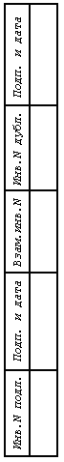
Руководство оператора
Листов 9

2023
АННОТАЦИЯ
Данный программный документ представляет собой руководство оператора Веб-сервиса (сайта) для фирмы по организации банкетов.
В разделе «Назначение программы» указаны назначение и функции, выполняемые программным комплексом.
В разделе «Условия выполнения программы» приведены условия, необходимые для работы программного комплекса (требования к техническим и программным средствам).
В разделе «Выполнение программы» приведены подробные описания выполнения функций программного комплекса.
В разделе «Сообщения оператору» перечислены виды сообщений об ошибках или неправильных действиях оператора, их [сообщений] описание и решения возникших проблем.

1 Назначение программы
1.1 Назначение программы
Информационная система для фирмы по организации банкетов — это веб-сервис, который позволяет фирме осуществлять приём и обработку заявок на предстоящие банкеты.
1.2 Функции программы
- Регистрация пользователей
- Авторизация пользователей по ролям
- Просмотр меню
- Заполнение заявки
- Обработка заявки (отклонение, утверждение)
2 Условия выполнения программы
2.1 Требования к техническим (аппаратным) средствам
Требования, предъявляемые к пользовательским ПЭВМ, соответствуют следующим границам:
1) тип процессора – Intel Core 2 Duo;
2) количество процессоров – 1 шт.;
3) частота процессора – 2 ГГц;
4) объем оперативной памяти – 2 Гб;
5) тип оперативной памяти – DDR-III (1066 МГц);
6) объем доступного дискового пространства – 100 Гб;
7) тип монитора – LCD;
8) размер экрана монитора (диагонали) – 17 дюймов;
9) объем памяти видеокарты – 256 Мб;
10) средства навигации и ввода информации – клавиатура, манипулятор «мышь».
2.2 Требования к программной среде
2.2.1 Программа функционирует под управлением следующего общесистемного программного обеспечения:
а) сервер приложений:
– операционная система: Microsoft Windows 2008 R2 x64 и более поздних версиях;
– web-сервер: IIS;
б) сервер СУБД:
– операционная система: Microsoft Windows Server;
– СУБД: MicrosoftSQLServer.
2.2.2 Пользователи Программы получают доступ к ее ресурсам и функциональным возможностям с ПЭВМ, работающих под правлением следующего общесистемного программного обеспечения и выше:
1) операционная система: Microsoft Windows XP / Vista / 7 / 8 и выше;
2) web-браузер: Система работает во всех современных браузерах, таких как InternetExplorer 11 и выше, MozillaFirefox, Safari, GoogleChrome, Opera и не требует установки дополнительных плагинов.
3 Выполнение программы
3.1 Запуск программы
Для запуска веб-сервиса необходимо подключиться к сервису IIS, открыть окно веб-браузера и в адресной строке ввести адрес localhost:44113.
После ввода адреса в адресную строку браузера необходимо нажать клавишу Enter. После этого откроется главная страница сайта, представленной на нижеследующем рисунке (рис. 1).
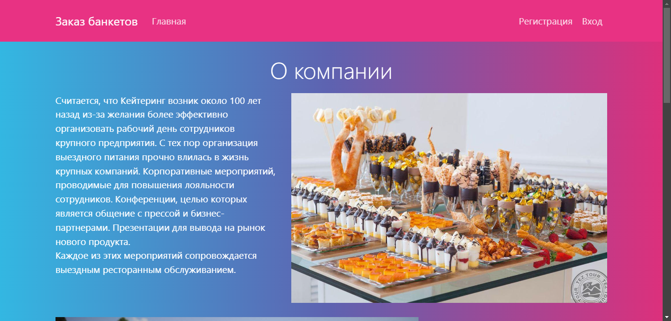
рис. 1
На главной странице должны отобразиться сведения о компании, меню и сообщение о необходимости авторизации при желании оставления заявки. На панели задач слева – Главная, справа – Вход и Регистрация.
3.2 Регистрация и авторизация пользователя
Для осуществления действий на сайте таких как, например, заполнение заявки, необходимо зарегистрироваться. Для этого необходимо нажать на кнопку Регистрация. Откроется страница регистрации, где необходимо заполнить все поля и нажать кнопку (рис. 2).
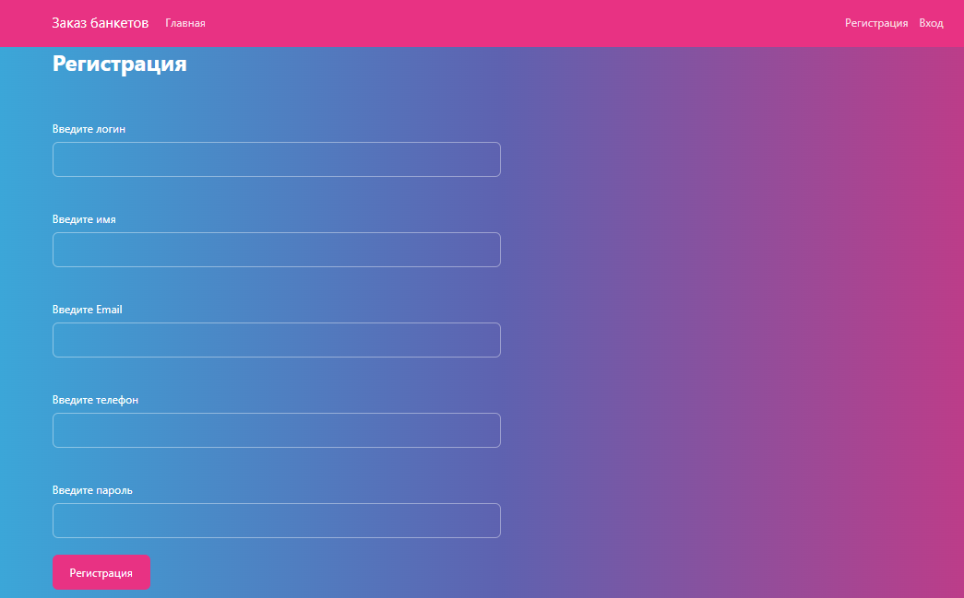
рис. 2
Для входа в учётную запись требуется нажать кнопку Войти. После этого откроется форма авторизации, где необходимо ввести логин и пароль (рисунок 3).
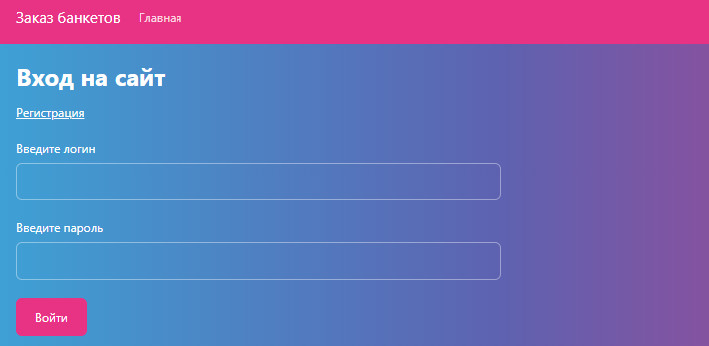
рис. 3

3.3 Модуль клиента
После авторизации под логином и паролем пользователя главная страница будет иметь вид как на рисунке 4.

рис. 4
Клиент может оставить заявку о предстоящем банкете. Для этого необходимо на панели навигации нажать Оставить заявку. Далее откроется форма заполнения информации о заявке (рис. 5).
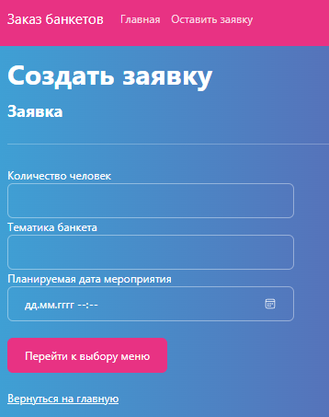
рис. 5
Заполнив данные о мероприятии необходимо составить меню. Для этого требуется нажать кнопку Перейти к выбору меню. Система перенаправит клиента на форму для выбора блюд (рис. 6).
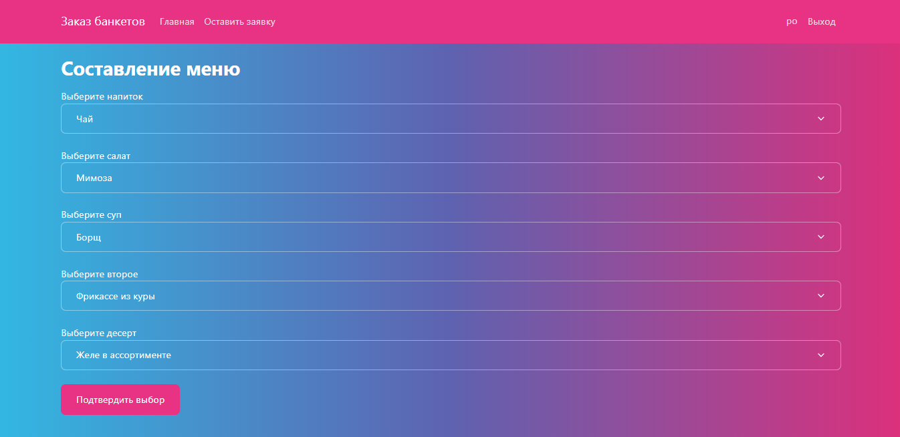
рис. 6
Для сохранения выбора следует нажать кнопку Подтвердить выбор. Произойдёт перенаправление на главную страницу и появится тост-уведомление, что означает успешное создание заявки.
3.4 Модуль владельца фирмы
Владелец фирмы обрабатывает поступившие заявки от клиентов. Для осуществления утверждения, отклонения либо подтверждения о взносе авансового платежа необходимо авторизоваться под логином и паролем владельца фирмы. Главная страница для владельца будет выглядеть как на рисунке 7.
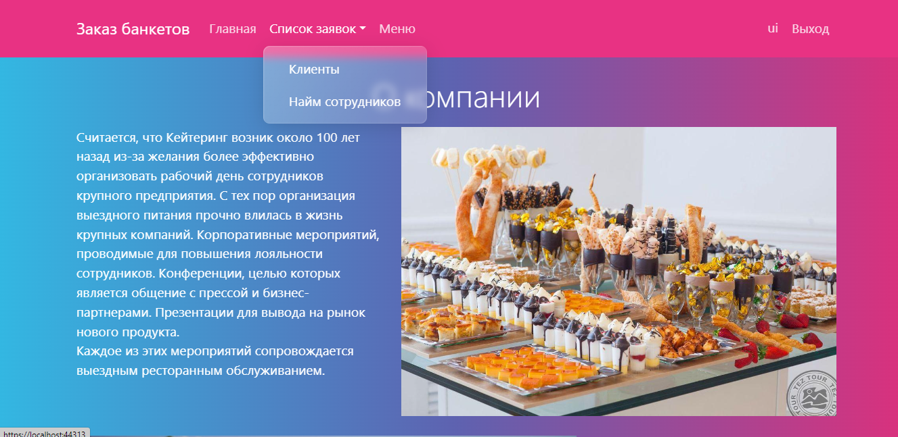
рис. 7
При нажатии на Список заявок произойдёт переход на страницу списка заявок. На данной странице расположены две таблицы: поступившие заявки и принятые заявки, которые ждут взноса аванса (рис. 8).
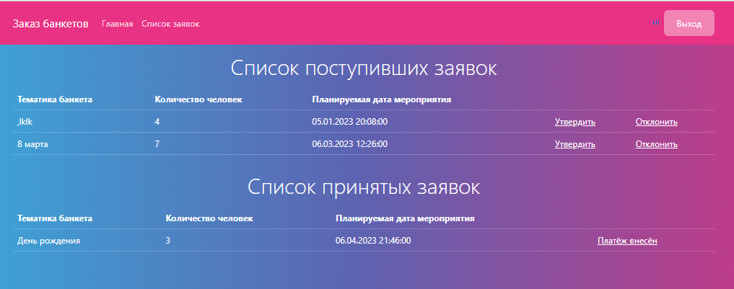
рис. 8
Напротив каждой поступившей заявки расположены кнопки Утвердить и Отклонить. Напротив принятых заявок – Платёж внесён. После нажатия на такие кнопки произойдёт обновление страницы и, соответственно таблиц с заявками.

3.5 Модуль повара
Главная страница для повара будет выглядеть как на рисунке 9.
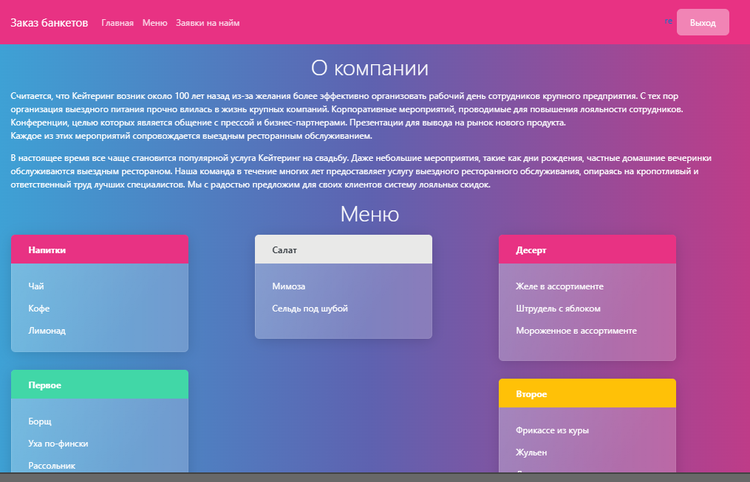
рис. 9
Для просмотра меню на ближайшее мероприятие необходимо нажать одноимённую кнопку на панели навигации. После этого появится страница со списком блюд соответствующего мероприятия (рис. 10).
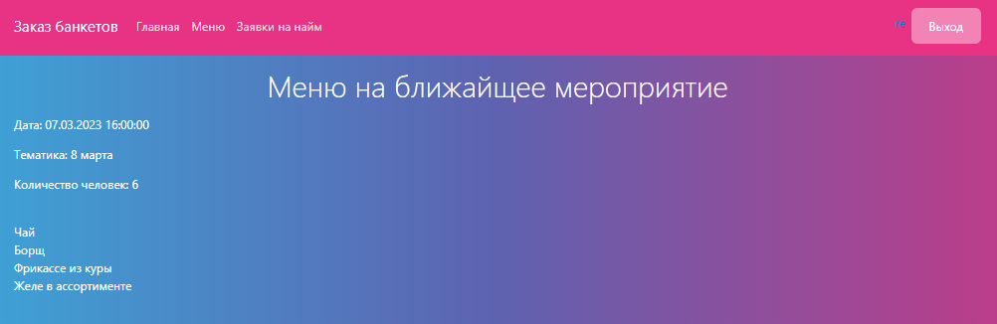
рис. 10
4 Сообщение оператору
Раздел содержит сообщения, выдаваемые Системой при совершении пользователем тех или иных действий.
4.1 Сообщения при входе в систему
При входе в Систему и введении некорректных данных может возникнуть уведомление о неверно введенном логине или пароле (рисунок 11).
Сообщение сигнализирует, что необходимо повторить попытку ввода данных.
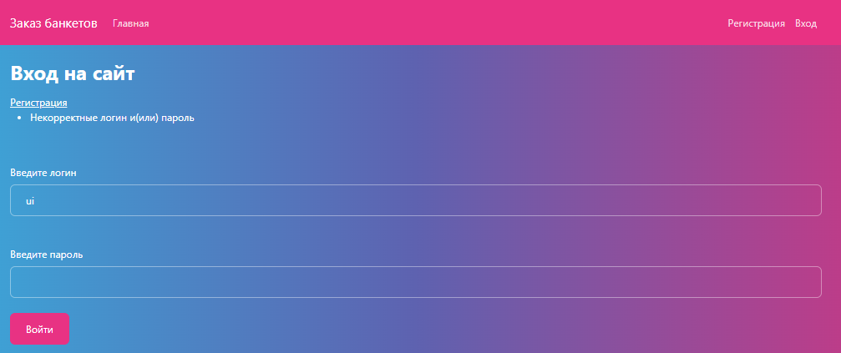
рис. 11

